BAĞLAYICI TARİFE BİLGİLERİ
Fasıl 21
Yenilen çeşitli gıda müstahzarları
Gümrük Koçu - Ufuk Çetintaş · 21 Ekim 2026
Bu dosya, Türkiye'de verilmiş ve Fasıl 21 kapsamındaki GTİP'lerde sınıflandırılmış 149 bağlayıcı tarife bilgisini (BTB) içerir; bunların 31 tanesi yürürlüktedir. Kayıtlar GTİP sırasına göre dizilmiş ve 4 haneli pozisyonlara göre gruplanmıştır. Kaynak: mevzuat.net, Türkçe Bağlayıcı Tarife Bilgileri (21 Ekim 2026 itibarıyla).
Pozisyon | BTB sayısı | Yürürlükte
21.01 | 7 | 3
21.02 | 1 | 0
21.03 | 13 | 0
21.04 | 1 | 0
21.06 | 127 | 28

Pozisyon 21.01 (7 BTB)
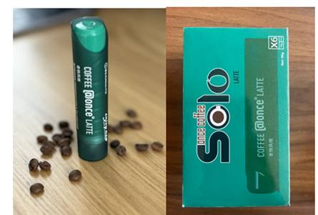 | 2101.11.00.90.00 TR340000250209  Yürürlükte · Başlangıç: 28.11.2025  Eşya: JKC01-COFFEE@ ONCE LATTE TİCARİ TANIMLI, SUYLA VEYA SÜTLE KARIŞTIRILARAK İÇİLEBİLEN SIVI KAHVE KONSANTRESİ  Gerekçe: Genel Yorum Kuralları 1 ve 6. maddeleri, Türk Gümrük Tarife Cetveli İzahnamesinin 21.01 Tarife Pozisyonu Açıklama Notları, İstanbul Laboratuvar Müdürlüğünün 21.10.2025/3425BTB2698 tarih/sayılı Analiz Raporu

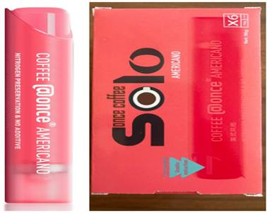 | 2101.11.00.90.00 TR340000250210  Yürürlükte · Başlangıç: 28.11.2025  Eşya: JKC02-COFFEE@ONCE AMERICANO TİCARİ TANIMLI, SU İLE VEYA SÜTLE KARIŞTIRILARAK İÇİLEBİLEN KAHVE KONSANTRESİ  Gerekçe: Genel Yorum Kuralları 1 ve 6. maddeleri, Türk Gümrük Tarife Cetveli İzahnamesinin 21.01 Tarife Pozisyonu Açıklama Notları, İstanbul Laboratuvar Müdürlüğünün 21.10.2025/3425BTB2699 tarih/sayılı Analiz Raporu

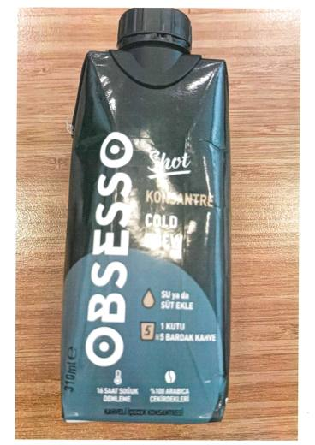 | 2101.11.00.90.00 TR350000240055  Yürürlükte · Başlangıç: 29.07.2024  Eşya: OBSESSO SHOT KONSANTRE COLD BREW 310 ML  Gerekçe: Türk Gümrük Tarife Cetveli İzahnamesi’nin 2101 tarife pozisyonu açıklama notları, Gümrük Genel Tebliği (Gümrük Tarife Cetveli Açıklama Notları) (Seri No: 6), İzmir Laboratuvar Müdürlüğünün 17.07.2024 tarihli 3524BTB0253 sayılı Analiz Raporu ve Tarife Yorumuna İlişkin Genel Kurallar 1,6

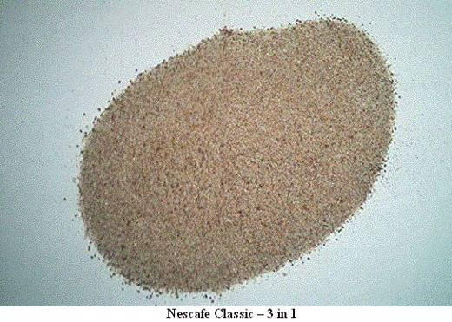 | 2101.12.92.90.00 TR030233  Yürürlükte değil · Başlangıç: 14.07.2003 · Bitiş: 13.07.2009  Eşya: Hazır Kahve, süt tozu yerine geçen bitkisel özlü kahve beyazlatıcısı ve şekerden oluşan hazır kahve karışımı.  Gerekçe: Genel Yorum Kuralları (1) ve (6). Gümrük Tarife Cetveli İzahnamesi 21.01 tarife pozisyonu açıklama notları.

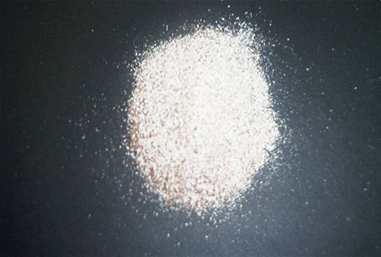 | 2101.12.92.90.00 TR040125  Yürürlükte değil · Başlangıç: 12.03.2004 · Bitiş: 12.03.2010  Eşya: Çözünebilir kahve, şeker ve köpürtücü sütsüz kahve beyazlatıcısından oluşan toz halinde içecek.  Gerekçe: -Genel Yorum Kuralları 1 ve 6. -Gümrük Tarife Cetveli İzahnamesi 21.01 tarife pozisyonu açıklama notları.

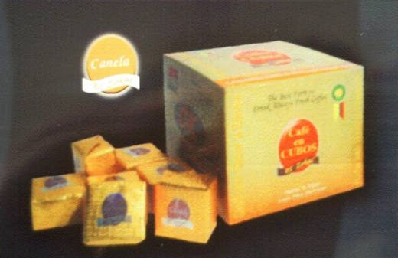 | 2101.12.92.90.00 TR050131  Yürürlükte değil · Başlangıç: 08.04.2005 · Bitiş: 08.04.2011  Eşya: Aromalandırılmış (natural, vanilya, limon, ameretto, brendi, vs.) çözünebilir kahve, şeker (%54) ve protein (%3.44) içeren ve alümünyum folyo ile paketlenmiş küp şeklinde hazır kahve.  Gerekçe: GYK 1 ve 6 Gümrük Tarife Cetveli İzahnamesi 21.01 Tarife Pozisyonu Açıklama Notları

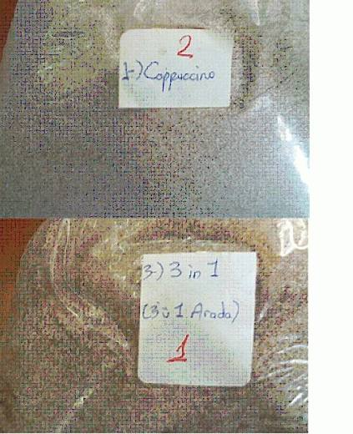 | 2101.12.92.90.00 TR050216  Yürürlükte değil · Başlangıç: 27.06.2005 · Bitiş: 27.06.2011  Eşya: Şeker, hazır kahve, köpüklü kahve kreması, doğala özdeş aromalar içeren kapuçino. Şeker, hazır kahve, kahve kreması içeren toz içecek.  Gerekçe: Genel Yorum Kuralları (1) ve (6). Gümrük Tarife Cetveli İzahnamesi 21.01 tarife pozisyonu açıklama notları.

Pozisyon 21.02 (1 BTB)
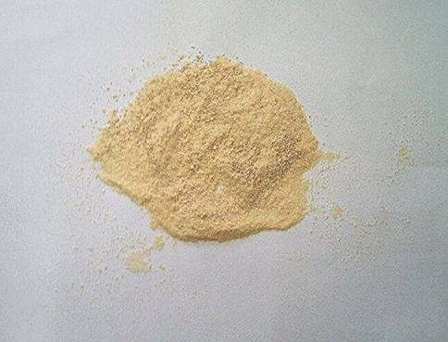 | 2102.20.11.90.00 TR050175  Yürürlükte değil · Başlangıç: 26.05.2005 · Bitiş: 26.05.2011  Eşya: Birinci kalite otantik ekmek yapımında kullanılmak üzere ekşi hamur, maya, askorbik asit ve enzimlerden oluşan,%58.9 Nişasta/Glikoz, %22.8 Protein içeren, maya olarak kullanılabilme özelliği gösteren ekşi hamur bazlı eşya.  Gerekçe: Genel Yorum Kuralları (1), (2-b), (3-b) ve (6). Gümrük Tarife Cetveli İzahnamesi IV. Bölüm Genel Açıklamaları, GTC İzahnamesi 21.02 tarife pozisyonu açıklama notları.

Pozisyon 21.03 (13 BTB)
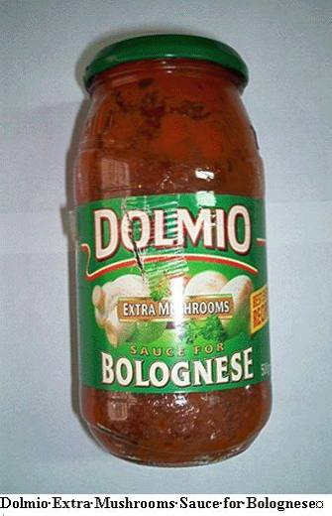 | 2103.20.00.00.00 TR030088  Yürürlükte değil · Başlangıç: 19.03.2003 · Bitiş: 18.03.2009  Eşya: Dolmio-Bolognese için ekstra mantarlı sos İçinde %72 oranında domates şeker kavrulmuş sarımsak %9 oranında mantar modifiye edilmiş mısır nişastası tuz %1 oranında zeytinyağı soğan fesleğen domates püresi sitrik asit şifalı bitkiler maydanoz sarımsak baharat  Gerekçe: Genel Yorum Kuralları (1) ve (6) Gümrük Tarife Cetveli İzahnamesi 21.03 Pozisyonu Açıklama Notları

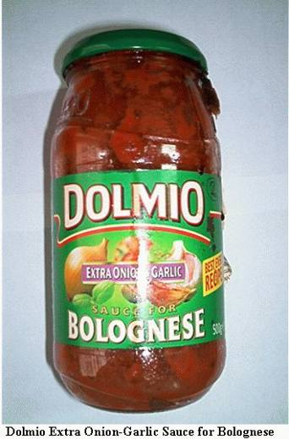 | 2103.20.00.00.00 TR030089  Yürürlükte değil · Başlangıç: 19.03.2003 · Bitiş: 18.03.2009  Eşya: Dolmio-Bolognese için ekstra soğanlı-sarımsaklı sos İçinde %76 domates fesleğen maydanoz %4 soğan modifiye edilmiş mısır nişastası şifalı bitkiler %1 zeytinyağı şeker sitrik asit %1 kızartılmış sarımsak tuz domates püresi baharat  Gerekçe: Genel Yorum Kuralları (1) ve (6) Gümrük Tarife Cetveli İzahnamesi 21.03 Pozisyonu Açıklama Notları

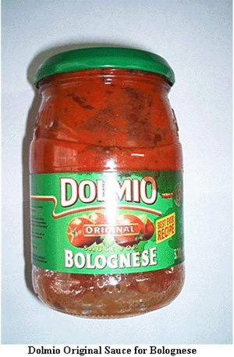 | 2103.20.00.00.00 TR030090  Yürürlükte değil · Başlangıç: 19.03.2003 · Bitiş: 18.03.2009  Eşya: Dolmio-Bolognese için orjinal sos İçinde %79 domates modifiye edilmiş mısır nişastası sitrik asit % 1 zeytinyağı tuz maydonoz domates püresi sarımsak baharat soğan fesleğen şeker şifalı bitkiler  Gerekçe: Genel Yorum Kuralları (1) ve (6) Gümrük Tarife Cetveli İzahnamesi 21.03 Pozisyonu Açıklama Notları

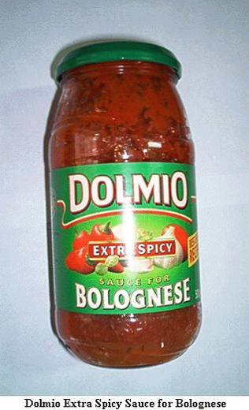 | 2103.20.00.00.00 TR030091  Yürürlükte değil · Başlangıç: 19.03.2003 · Bitiş: 18.03.2009  Eşya: Dolmio-Bolognese için ekstra baharatlı sos İçinde %78 domates şeker sitrik asit % 2 soğan tuz yeşil biber % 1 sarımsak zeytinyağı şifalı bitkiler domates püresi chilli ezmesi maydanoz modifiye edilmiş mısır nişastası fesleğen baharat  Gerekçe: Genel Yorum Kuralları (1) ve (6) Gümrük Tarife Cetveli İzahnamesi 21.03 Pozisyonu Açıklama Notları

Resim yok | 2103.20.00.00.00 TR060386  Yürürlükte değil · Başlangıç: 19.07.2006 · Bitiş: 19.07.2012  Eşya: Yaklaşık 0.3 kg.lık kavanoz içerisinde ve bileşiminde domates salçası %51,80, biber salçası %37,30, şeker %3,70, ayçiçek yağı %4,57, tuz %1,3, soğan %0,73, sarımsak tozu %0,28 karabiber %0,23, kimyon %0,36 bulunan homojenize haldeki domates sosu.  Gerekçe: Genel Yorum Kuralları (1) ve (6). GTC İzahnamesi 21.06 tarife pozisyonu açıklama notları

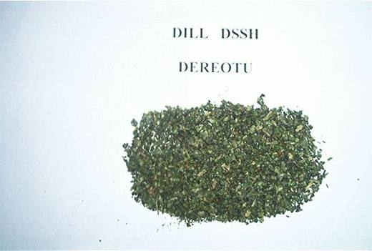 | 2103.90.90.00.19 TR020112  Yürürlükte değil · Başlangıç: 08.07.2002 · Bitiş: 31.12.2007  Eşya: Olgun dereotu yapraklarının sırasıyla yıkanıp, kesilip, dondurulup, sapları ayrıldıktan sonra 2:1 oranında bu tür ürünler için kullanılan ot tuzu ilave edilmesi ve meydana gelen karışımın kurutulması, öğütülmesi ve tabaklanması neticesinde elde edilir. Boyutu yaklaşık 0.8-3 mm. Serbest akışlı zerreli, parlak yeşil dereotu parçaları. Yemeklerde aroma verme, süsleme amaçlı kullanılır. İçeriği: % 48 NaCl, % 20 dereotu, % 16 şeker, % 16 sodyum glutamat.  Gerekçe: Genel Yorum Kuralı 1 ve 6

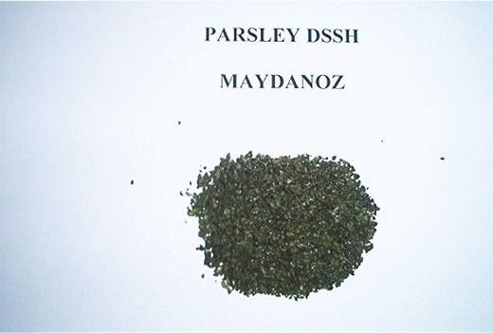 | 2103.90.90.00.19 TR020113  Yürürlükte değil · Başlangıç: 08.07.2002 · Bitiş: 31.12.2007  Eşya: Olgun maydanoz yapraklarının sırasıyla yıkanıp, kesilip, dondurulup, sapları ayrıldıktan sonra 2:1 oranında bu tür ürünler için kullanılan ot tuzu ilave edilmesi ve meydana gelen karışımın kurutulması, öğütülmesi ve tabaklanması neticesinde elde edilir. Boyutu yaklaşık 0.8-3 mm. Serbest akışlı zerreli, parlak yeşil maydanoz parçaları. Yemeklerde aroma verme, süsleme amaçlı kullanılır. İçeriği: % 48 NaCl, % 20 maydanoz, % 16 şeker, % 16 sodyum glutamat

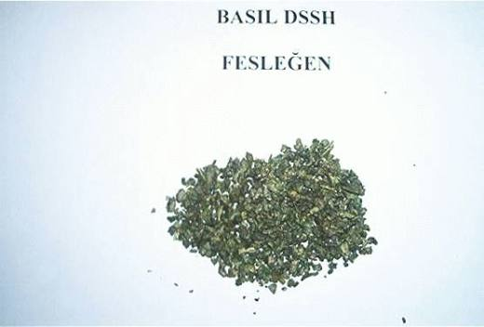 | 2103.90.90.00.19 TR020114  Yürürlükte değil · Başlangıç: 08.07.2002 · Bitiş: 31.12.2007  Eşya: Çiçeklenmeden önce olgun fesleğen yapraklarının sırasıyla yıkanıp, kesilip, dondurulup, sapları ayrıldıktan sonra 2:1 oranında bu tür ürünler için kullanılan ot tuzu ilave edilmesi ve meydana gelen karışımın kurutulması, öğütülmesi ve tabaklanması neticesinde elde edilir. Boyutu yaklaşık 0.8-3 mm. Serbest akışlı zerreli, parlak yeşil fesleğen parçaları. Yemeklerde aroma verme, süsleme amaçlı kullanılır. İçeriği: % 48 NaCl, % 20 fesleğen, % 16 şeker, % 16 sodyum glutamat  Gerekçe: Genel Yorum Kuralı 1 ve 6

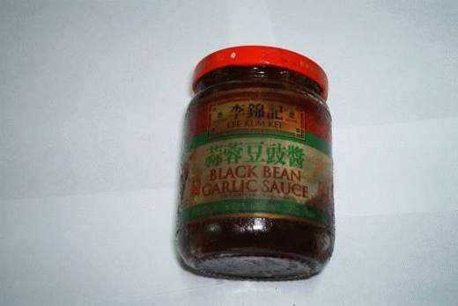 | 2103.90.90.00.19 TR030019  Yürürlükte değil · Başlangıç: 20.01.2003 · Bitiş: 31.12.2007  Eşya: Black Bean Garlic Sauce İçinde mayalanmış siyah fasulye, sarımsak, su, tuz, şeker, soya fasulyesi, buğday unu, soya yağı, pirinç şarabı ve modifiye mısır nişastası bulunan sos.  Gerekçe: Genel Yorum Kuralları (1) ve (6)Gümrük Tarife Cetveli İzahnamesi 21.03 Pozisyonu Açıklama Notları

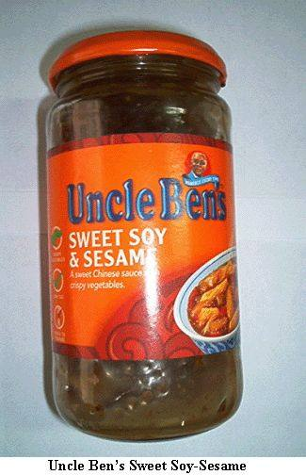 | 2103.90.90.00.19 TR030092  Yürürlükte değil · Başlangıç: 19.03.2003 · Bitiş: 31.12.2007  Eşya: Uncle Ben’s tatlı soyalı-susamlı ( çıtır sebzeler içeren tatlı bir Çin sosu ) İçinde %10 soğan %1 susam yağı tuz zencefil %10 kırmızı biber modifiye mısır nişastası sarımsak% 4 ananas su aroma% 3 soya sosu şeker susam tohumu % 2 fasulye filizi şeker sirke renklendirici  Gerekçe: Genel Yorum Kuralları (1) ve (6) Gümrük Tarife Cetveli İzahnamesi 21.03 Pozisyonu Açıklama Notları16.02.2003 günlü 25022 sayılı Resmi Gazete de yayımlanan Doğuya özgü tatlı ve ekşi sos la ilgili sınıflandırma görüşü

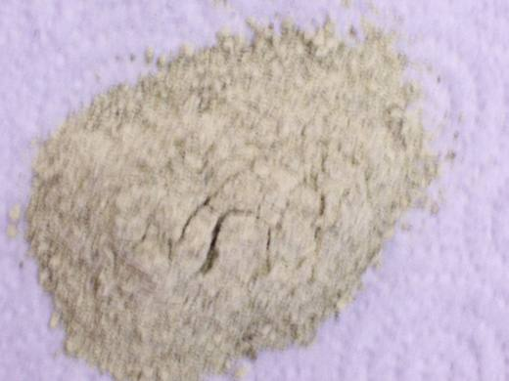 | 2103.90.90.00.19 TR040158  Yürürlükte değil · Başlangıç: 21.04.2004 · Bitiş: 31.12.2007  Eşya: Toz ve kıyılmış yapraklar halindeki bitkisel ürünler ve tuz (%49) içeren karışık bahçe bitkileri aromalı kuru çeşni.  Gerekçe: GYK 1 ve 6 Gümrük Tarife Cetveli İzahnamesi 21.03 Tarife Pozisyonu Açıklama Notları

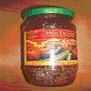 | 2103.90.90.00.19 TR060027  Yürürlükte değil · Başlangıç: 13.02.2006 · Bitiş: 31.12.2007  Eşya: Domates, domates püresi, yeşil şili biberi, sirke, jalapeno biberi, soğan, tuz, mısır nişastası, sitrik asit, sarımsak ve kişniş ihtiva eden sos.  Gerekçe: Genel Yorum Kuralları (1) ve (6). GTC İzahnamesi 2103 tarife pozisyonu açıklama notları

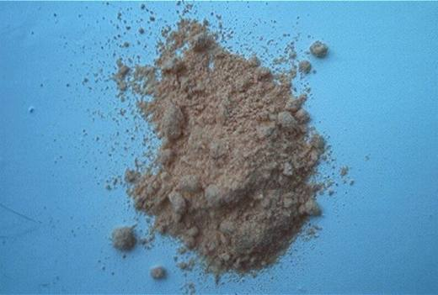 | 2103.90.90.00.19 TR070480  Yürürlükte değil · Başlangıç: 04.07.2007 · Bitiş: 31.12.2007  Eşya: İçeriğinde tuz, peynir altı suyu tozu, aroma artırıcılar, domates tozu, soğan tozu, dekstoz, baharat, bitkisel yağ bulunan, nihai ürün olarak patates veya mısır cipsi gibi ürünlere karakteristik bir tat ve koku vermek amacıyla kullanılan toz halindeki çeşni.  Gerekçe: Genel Yorum Kuralları (1) ve (6). GTC İzahnamesi 21.03 tarife pozisyonu açıklama notları.

Pozisyon 21.04 (1 BTB)
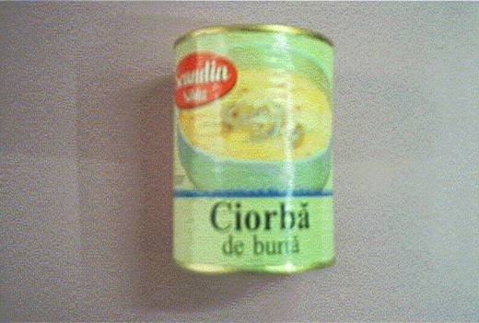 | 2104.10.90.00.11 TR050180  Yürürlükte değil · Başlangıç: 02.06.2005 · Bitiş: 31.12.2007  Eşya: Teneke konserve kutusu içerisinde %40 işkembe parçacıkları içeren hazır pişirilmiş ve sulandırılıp ısıtılarak servis yapılan hazır işkembe çorbası  Gerekçe: GYK 1 ve 6 Gümrük Tarife Cetveli İzahnamesi 21.04 Tarife Pozisyonu Açıklama Notları

Pozisyon 21.06 (127 BTB)
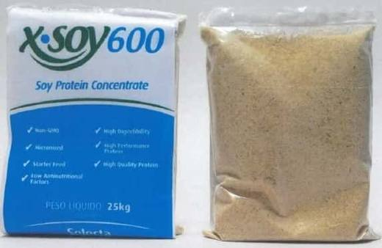 | 2106.10.20.00.19 TR060000190024  Yürürlükte değil · Başlangıç: 29.07.2019 · Bitiş: 31.01.2020  Eşya: X-SOY 600 SOYA PROTEINI KONSANTRESİ BU ÜRÜN SU HAYVANI YEMLERİ BAŞLANGIÇ TAVUK DİYETLERİ EVCİL HAYVAN YEMLERİİNEK SÜTÜ İKAME YEMLERİİÇİN FONKSİYONEL BİR BİLEŞİM OLARAK KULLANILAN VE ERİTİLMİŞ SOYA GEVREKLERİNİN SULU ALKOL EKSTRAKSİYONU İLE ELDE EDİLEN YÜKSEK KALİTEDE SOYA PROTEİNİ KONSANTRESİDİR.  Gerekçe: GENEL YORUM KURALLARI MADDE(1) VE (6),FASIL VE BÖLÜM NOTLARI,GÜMRÜK TARİFE CETVELİ İZAHNAMESİ,GÜMRÜK GENEL TEBLİĞİ(GÜMRÜK TARİFE CETVELİ AÇIKLAMA NOTLARI)(SERİ NO:3), 2017/11114 SAYILI BAKANLAR KURULU KARARI KAPSAMI 21.06 SINIFLANDIRMA GÖRÜŞÜ, ANKARA LABORATUVAR MÜDÜRLÜĞÜNÜN 24.07.2019 TARİHLİ 0619BTB0080 SAYILI ANALİZ RAPORU

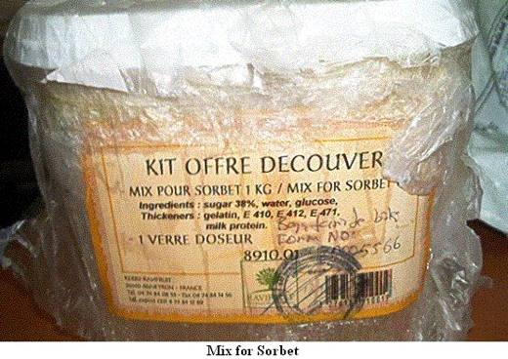 | 2106.90.59.00.00 TR030219  Yürürlükte değil · Başlangıç: 30.06.2003 · Bitiş: 29.06.2009  Eşya: Plastik kaplarda ambalajlanmış ve şerbet yapımında kullanılan, pastorize edilmiş, dondurulmuş şurup.  Gerekçe: Genel Yorum Kuralları (1) ve (6). Gümrük Tarife Cetveli İzahnamesi 21.06 tarife pozisyonu açıklama notları.

Resim yok | 2106.90.59.00.00 TR040206  Yürürlükte değil · Başlangıç: 26.05.2004 · Bitiş: 26.05.2010  Eşya: Portakallı gazoz üretiminde kullanılan aromalandırılmış ve renklendirilmiş şeker şurubu. İçeriği: Şeker, sitrik asit, sodyum benzoat, potasyum sorbat, portakal emilsiyonu, beta karoten, portakal konsantresi, askorbik asit, portakal esansı,su. Su ile seyrekleştirilerek karbondioksit ilave edildiğinde gazlı içecek halini alır.  Gerekçe: Genel Yorum Kuralları (1) ve (6). Gümrük Tarife Cetveli İzahnamesi 21.06 tarife pozisyonu açıklama notları.

Resim yok | 2106.90.59.00.00 TR040207  Yürürlükte değil · Başlangıç: 26.05.2004 · Bitiş: 26.05.2010  Eşya: Sade gazoz üretiminde kullanılan aromalandırılmış şeker şurubu. İçeriği: Şeker, sitrik asit, sodyum benzoat, potasyum sorbat, meyve esansı,su. Su ile seyrekleştirilerek karbondioksit ilave edildiğinde gazlı içecek halini alır.  Gerekçe: Genel Yorum Kuralları (1) ve (6). Gümrük Tarife Cetveli İzahnamesi 21.06 tarife pozisyonu açıklama notları.

Resim yok | 2106.90.59.00.00 TR040208  Yürürlükte değil · Başlangıç: 26.05.2004 · Bitiş: 26.05.2010  Eşya: Kolalı gazoz üretiminde kullanılan aromalandırılmış ve renklendirilmiş şeker şurubu. İçeriği: Şeker, sodyum benzoat, kola esansı, kola ünitesi, su. Su ile seyrekleştirilerek karbondioksit ilave edildiğinde gazlı içecek halini alır.  Gerekçe: Genel Yorum Kuralları (1) ve (6). Gümrük Tarife Cetveli İzahnamesi 21.06 tarife pozisyonu açıklama notları.

Resim yok | 2106.90.92.00.00 TR030218  Yürürlükte değil · Başlangıç: 30.06.2003 · Bitiş: 29.06.2009  Eşya: Konserve edilmiş hindistan cevizi sütü.  Gerekçe: Genel Yorum Kuralları (1) ve (6). Gümrük Tarife Cetveli İzahnamesi 21.06 tarife pozisyonu açıklama notları.

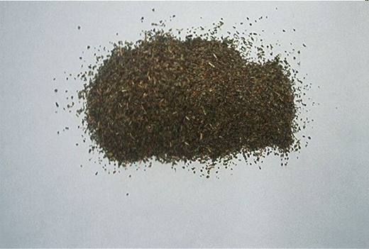 | 2106.90.92.00.00 TR040101  Yürürlükte değil · Başlangıç: 01.03.2004 · Bitiş: 01.03.2010  Eşya: Melisa yaprağı (%70), nane (%15) ve anasonun (%15) karışımından oluşan bitki çayı.  Gerekçe: -Genel Yorum Kuralları 1 ve 6. -Gümrük Tarife Cetvel İzahnamesi 21.06 tarife pozisyonu B(15) Açıklama Notu.

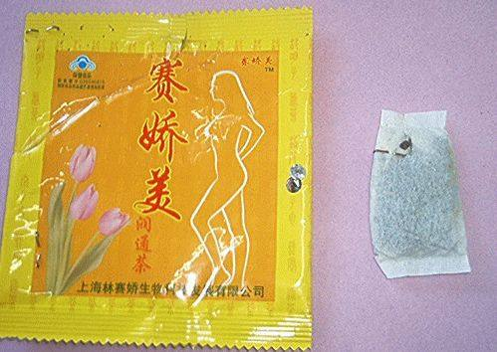 | 2106.90.92.00.00 TR050222  Yürürlükte değil · Başlangıç: 30.06.2005 · Bitiş: 30.06.2011  Eşya: Aleo tozu, Çin tarçın tohumu, mandalina kabuğu, yeşilçay, pseudostellaria kökü içeren bitkisel çay.  Gerekçe: Genel Yorum Kuralları (1) ve (6). GTC İzahnamesi 21.06 tarife pozisyonu açıklama notları.

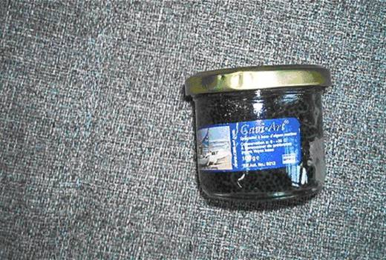 | 2106.90.92.00.00 TR060025  Yürürlükte değil · Başlangıç: 24.01.2006 · Bitiş: 23.01.2012  Eşya: Deniz yosunundan mamul imitasyon siyah havyar. Esas bileşeni %80-85 deniz yosunu ekstraktı olup, katkı maddesi olarak bitkisel karbon, sitrik asit, ksantan gum, potasyum sorbat, sodyum benzoat, tuz ve baharat ihtiva eden imitasyon siyah havyar.  Gerekçe: Genel Yorum Kuralları (1) ve (6). GTC İzahnamesi 2106 tarife pozisyonu açıklama notları.

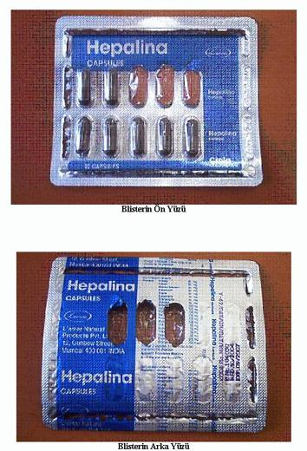 | 2106.90.92.00.00 TR060254  Yürürlükte değil · Başlangıç: 31.05.2006 · Bitiş: 30.05.2012  Eşya: İçeriğinde toz olarak himsra, kasani, mandur bhasam, kakamachi, arjuna, kasamarda, biranjasipha ve jhavuka; ekstrakt olarak da amalaki, haritaki, vibhitaki, daruharidra, punarnava, mulaka, chitraka, guduchi, vidanga, parpata, bhumyaamlaki ve bhringaraja bitkileri bulunan, her birinde 10 kapsül bulunan 3 adet blister içeren karton kutularda satışa sunulan gıda takviyesi.  Gerekçe: -Genel Yorum Kuralları 1 ve 6 -Gümrük Tarife Cetveli İzahnamesi 21.06 tarife pozisyonu açıklama notları

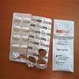 | 2106.90.92.00.00 TR060381  Yürürlükte değil · Başlangıç: 13.07.2006 · Bitiş: 12.07.2012  Eşya: Esas bileşimini oluşturan klinoptilitin (doğal zeolit alüminyumsilikat minerali) yanı sıra çeşide göre değişmek üzere mercan kalsiyum ve magnezyum karbonat veya royal jölesi ve çilek poleni veya likopen, üzüm çekirdeği ekstresi acerole, doğal vitamin ve yeşil çay ekstresi içeren tıbbi amaçlı beslenme için kullanılan toz veya kapsül şeklindeki gıda takviyesi.  Gerekçe: Genel Yorum Kuralları (1) ve (6). GTC İzahnamesi 21.06 tarife pozisyonu açıklama notları

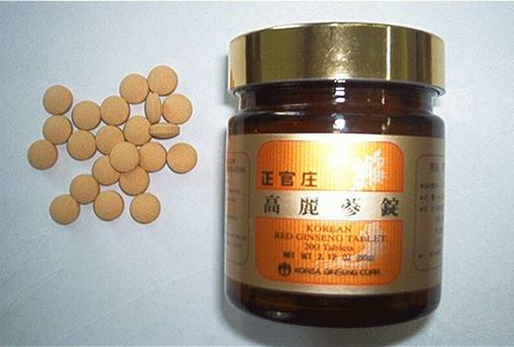 | 2106.90.92.00.00 TR060660  Yürürlükte değil · Başlangıç: 04.12.2006 · Bitiş: 20.03.2009  Eşya: Bir şişe içerisinde 200 tabletten(60gr) oluşan, %100 kırmızı Kore ginseng bitkisinden mamul gıda takviyesi  Gerekçe: Genel Yorum Kuralları (1) ve (6). GTC İzahnamesi 21.06 tarife pozisyonu açıklama notları. 15.06.2004 tarih ve 2004/7380 sayılı BKK eki Sınıflandırma Görüşleri

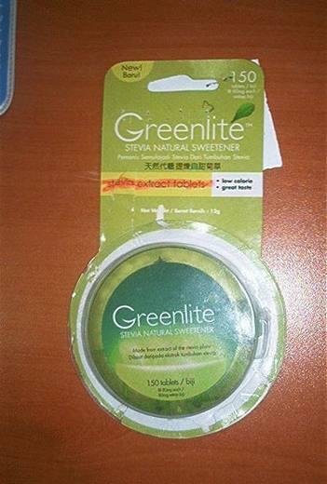 | 2106.90.92.00.00 TR070446  Yürürlükte değil · Başlangıç: 13.06.2007 · Bitiş: 12.06.2013  Eşya: Stevia bitkisinden elde edilen, %46.5 laktoz içeriğe sahip, içerisinde 150 adet tablet bulunan paketlerde satılan bitkisel tatlandırıcı  Gerekçe: Genel Yorum Kuralları (1) ve (6). GTC İzahnamesi 21.06 tarife pozisyonu açıklama notları.

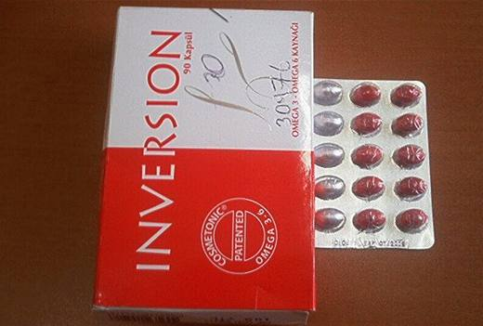 | 2106.90.92.00.00 TR070448  Yürürlükte değil · Başlangıç: 15.06.2007 · Bitiş: 14.06.2013  Eşya: Toplamda 90 adet olarak ambalajlanmış, kırmızı renkli ve gümüş renkli kapsüller halindeki gıda takviyesi. Kırmızı renkli olan kapsüller: hodan yağı (omega 6), yeşil çay yaprağı ekstresi, C vitamini, çinko sülfat, doğal beta karoten, krom klorür, sodyum selenit; emülsiyon ajanı:soya lesitini; koyulaştırıcı:sarı balmumu; kapsül kabuğu:balık jelatini, gliserol; renk maddesi:titanyum dioksit, sunset yellow,ponceau 4R'den oluşmakta iken, gümüş renkli kapsüller: balık yağı (omega 3), üzüm ekstresi, köpekbalığı kıkırdağı, demir fumarat, vitamin B5, vitamin B6, bakır sülfat, vitamin B2, vitamin B8; koyulaştırıcı: sarı balmumu; emülsifiye edici ajan: soya lesitini; kapsül kabuğu: balık jelatini, gliserol; taşıyıcı:aluminyum potasyum silikat; renk maddesi: titanyum dioksitten oluşmaktadır.  Gerekçe: Genel Yorum Kuralları (1) ve (6). GTC İzahnamesi 21.06 tarife pozisyonu açıklama notları.

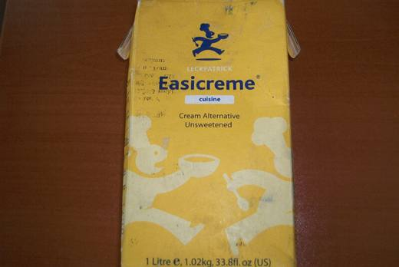 | 2106.90.92.00.00 TR070504  Yürürlükte değil · Başlangıç: 12.07.2007 · Bitiş: 11.07.2013  Eşya: Bileşiminde yağsız süt, su, hidrojene bitkisel yağ, nişasta, emülsifiyer, tuz bulunan bitkisel krema.  Gerekçe: Genel Yorum Kuralları (1) ve (6). GTC İzahnamesi 21.06 tarife pozisyonu açıklama notları.

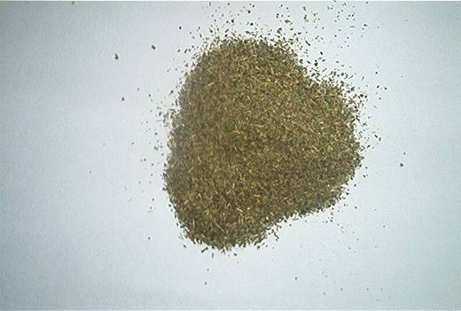 | 2106.90.92.00.00 TR070547  Yürürlükte değil · Başlangıç: 03.08.2007 · Bitiş: 02.08.2013  Eşya: Mine çiçeği yaprakları, bahçe nanesi, limon otu, aroma, kavrulmuş hindiba kökü, sitrik asit, doğal aroma ve limon kabuğunun karışımından oluşan bitki çayı.  Gerekçe: -Genel Yorum Kuralları (1) ve (6) -Gümrük Tarife Cetveli İzahnamesi 12.11 ve 21.06 tarife pozisyonu açıklama notları.

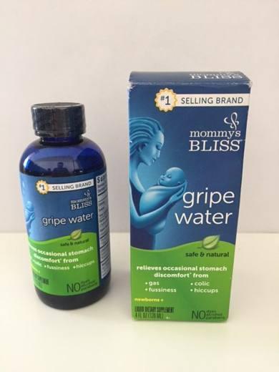 | 2106.90.92.00.00 TR340000160207  Yürürlükte değil · Başlangıç: 02.12.2016 · Bitiş: 01.12.2022  Eşya: %70 SU, %24,3 BİTKİSEL GLISENIN, %1 SODYUM BİKARBONAT, %1,5 LİMON TOZU, %1,5 CNROFLAVEX DCL, %0,5 DOĞAL REZENE AROMASI, %0,5 ZENCEFİL KÖKÜ ÖZÜ, %0,5 DOĞAL REZENE AROMASI, %0,2 POTASYUM SORBAT İÇEREN BEBEK VE YETİŞKİNLERDE KOLİK VE GAZ SANCISINI GİDERMEK İÇİN KULLANILAN SIVI.  Gerekçe: GENEL YORUM KURALLARI (1) VE (6) 21.06 TARİFE POZİSYONU AÇIKLAMA NOTLARI, 21.11.2016 TARİHLİ 3416BTB0799 SAYILI İSTANBUL LABORATUVAR MÜDÜRLÜĞÜ RAPORU.

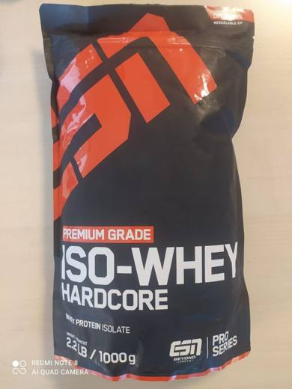 | 2106.90.92.00.00 TR340000210169  Yürürlükte · Başlangıç: 12.07.2021  Eşya: PAREKENDE SATILACAK HALE GETİRİLMİŞ 1000G ‘LIK AMBALAJINDA ÇİLEK AROMALI GIDA MÜSTAHZARI  Gerekçe: GENEL YORUM KURALLARI (1) VE (6) 2106 TARİFE POZİSYONU AÇIKLAMA NOTLARI. İSTANBUL LABORATUVAR MÜDÜRLÜĞÜNÜN 24.06.2021/3421BTB0816 TARİH/SAYILI ANALİZ RAPORU. LOT NUMARASINA GÖRE İÇERİK DEĞİŞEBİLECEĞİNDEN HER SEFERİNDE ANALİZE YÖNLENDİRİLMESİ GEREKMEKTEDİR.

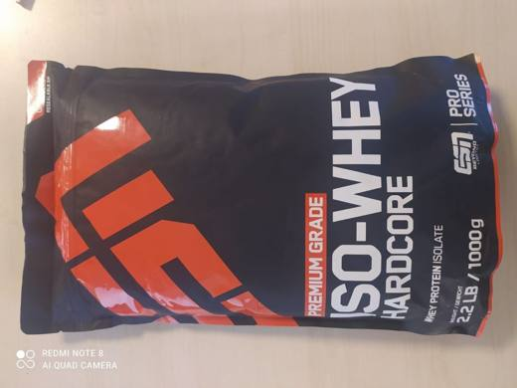 | 2106.90.92.00.00 TR340000210170  Yürürlükte · Başlangıç: 12.07.2021  Eşya: PAREKENDE SATILACAK HALE GETİRİLMİŞ 1000G ‘LIK AMBALAJINDA MUZ AROMALI GIDA MÜSTAHZARI  Gerekçe: GENEL YORUM KURALLARI (1) VE (6) 2106 TARİFE POZİSYONU AÇIKLAMA NOTLARI. İSTANBUL LABORATUVAR MÜDÜRLÜĞÜNÜN 24.06.2021/3421BTB0817 TARİH/SAYILI ANALİZ RAPORU. LOT NUMARASINA GÖRE İÇERİK DEĞİŞEBİLECEĞİNDEN HER SEFERİNDE ANALİZE YÖNLENDİRİLMESİ GEREKMEKTEDİR.

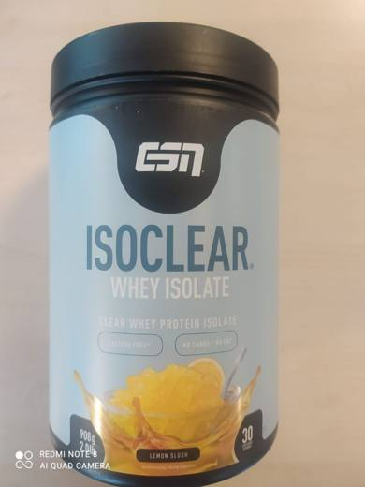 | 2106.90.92.00.00 TR340000210171  Yürürlükte · Başlangıç: 12.07.2021  Eşya: PAREKENDE SATILACAK HALE GETİRİLMİŞ 908G ‘LIK AMBALAJINDA LİMON AROMALI GIDA MÜSTAHZARI.  Gerekçe: GENEL YORUM KURALLARI (1) VE (6) 2106 TARİFE POZİSYONU AÇIKLAMA NOTLARI. İSTANBUL LABORATUVAR MÜDÜRLÜĞÜNÜN 24.06.2021/3421BTB0818 TARİH/SAYILI ANALİZ RAPORU. LOT NUMARASINA GÖRE İÇERİK DEĞİŞEBİLECEĞİNDEN HER SEFERİNDE ANALİZE YÖNLENDİRİLMESİ GEREKMEKTEDİR.

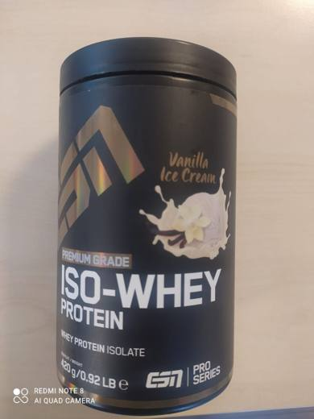 | 2106.90.92.00.00 TR340000210172  Yürürlükte · Başlangıç: 12.07.2021  Eşya: PAREKENDE SATILACAK HALE GETİRİLMİŞ 420G ‘LIK AMBALAJINDA VANİLYALI DONDURMA AROMALI GIDA MÜSTAHZARI  Gerekçe: GENEL YORUM KURALLARI (1) VE (6) 2106 TARİFE POZİSYONU AÇIKLAMA NOTLARI. İSTANBUL LABORATUVAR MÜDÜRLÜĞÜNÜN 24.06.2021/3421BTB0813 TARİH/SAYILI ANALİZ RAPORU. LOT NUMARASINA GÖRE İÇERİK DEĞİŞEBİLECEĞİNDEN HER SEFERİNDE ANALİZE YÖNLENDİRİLMESİ GEREKMEKTEDİR.

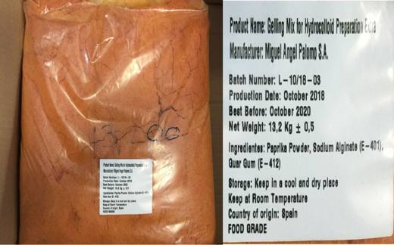 | 2106.90.92.00.00 TR350000190047  Yürürlükte değil · Başlangıç: 17.04.2019 · Bitiş: 16.04.2025  Eşya: HİDROKOLLOID HAZIRLAMA İÇİN JELLEŞTİRİCİ KARIŞIM EKSTA OLAN ÜRÜNÜMÜZ TOZ PAPRİKA, SODYUM ALGİNAT VE GUAR ZAMKI METEŞEKKİLDİR. EŞYA 13,20 KG LIK TORBALAR HALİNDE ÜZERİ ETİKETLİ OLARK SEVK EDİLMEKTEDİR. AYRICA TORBALARIN TOPLU KONULDUĞU KOLİ ÜZERİNDE DE ETİKET BULUNMAKTADIR.  Gerekçe: İZMİR LABORATUVAR MÜDÜRLÜĞÜNÜN 11.04.2019 TARİH VE 3519BTB0113 SAYILI ANALİZ RAPORUNA İSTİNADEN 210690920000 GTİP'İNDE SINIFLANDIRILMASINA HEYET MARİFETİYLE KARAR VERİLMİŞTİR.

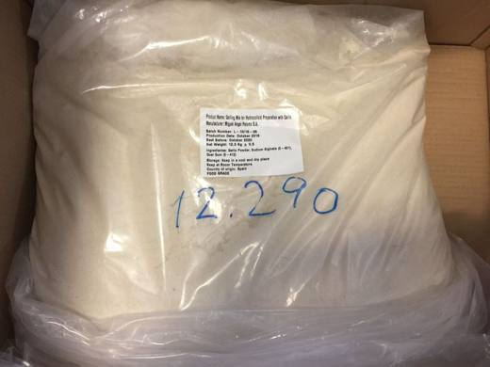 | 2106.90.92.00.00 TR350000190048  Yürürlükte değil · Başlangıç: 17.04.2019 · Bitiş: 16.04.2025  Eşya: ÜRÜN SARIMSAK, SODYUM ALGİNAT VE GUAR ZAMKI KARIŞIMINDAN OLUŞMAKTADIR.  Gerekçe: İZMİR LABORATUVAR MÜDÜRLÜĞÜNÜN 11.04.2019 TARİH VE 3519BTB0115 SAYILI ANALİZ RAPORUNA İSTİNADEN 210690920000 GTİP'İNDE SINIFLANDIRILMASINA HEYET MARİFETİYLE KARAR VERİLMİŞTİR.

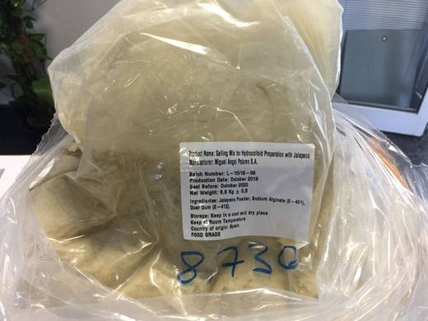 | 2106.90.92.00.00 TR350000190049  Yürürlükte değil · Başlangıç: 17.04.2019 · Bitiş: 16.04.2025  Eşya: HİDROKOLLOID HAZIRLAMA İÇİN JELLEŞTİRİCİ KARIŞIM JALAPENO BİBERLİ OLAN ÜRÜNÜMÜZ JALAPENO BİBERİ, SODYUM ALGİNAT VE GUAR ZAMKI METEŞEKKİLDİR. EŞYA 8.80 KG LIK TORBALAR HALİNDE ÜZERİ ETİKETLİ OLARK SEVK EDİLMEKTEDİR. AYRICA TORBALARIN TOPLU KONULDUĞU KOLİ ÜZERİNDE DE ETİKET BULUNMAKTADIR.  Gerekçe: İZMİR LABORATUVAR MÜDÜRLÜĞÜNÜN 11.04.2019 TARİH VE 3519BTB0118 SAYILI ANALİZ RAPORUNA İSTİNADEN 210690920000 GTİP'İNDE SINIFLANDIRILMASINA HEYET MARİFETİYLE KARAR VERİLMİŞTİR.

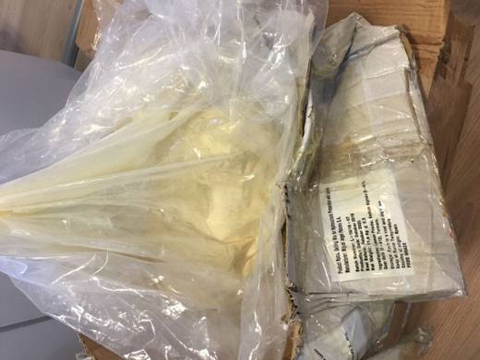 | 2106.90.92.00.00 TR350000190050  Yürürlükte değil · Başlangıç: 17.04.2019 · Bitiş: 16.04.2025  Eşya: HİDROKOLLOID HAZIRLAMA İÇİN JELLEŞTİRİCİ KARIŞIM LİMONLU OLAN ÜRÜNÜMÜZ LİMON, SODYUM ALGİNAT, GUAR ZAMKI, ZERDEÇAL METEŞEKKİLDİR. EŞYA 11.80 KG LIK TORBALAR HALİNDE ÜZERİ ETİKETLİ OLARK SEVK EDİLMEKTEDİR. AYRICA TORBALARIN TOPLU KONULDUĞU KOLİ ÜZERİNDE DE ETİKET BULUNMAKTADIR.  Gerekçe: İZMİR LABORATUVAR MÜDÜRLÜĞÜNÜN 11.04.2019 TARİH VE 3519BTB0117 SAYILI ANALİZ RAPORUNA İSTİNADEN 210690920000 GTİP'İNDE SINIFLANDIRILMASINA HEYET MARİFETİYLE KARAR VERİLMİŞTİR.

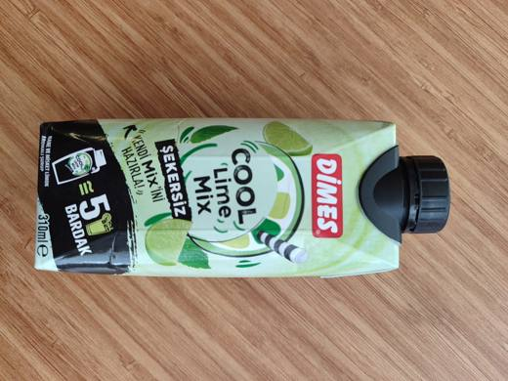 | 2106.90.92.00.00 TR350000240045  Yürürlükte · Başlangıç: 31.05.2024  Eşya: Dimes Cool Lime Şekersiz Prizma 310 Ml.  Gerekçe: Türk Gümrük Tarife Cetveli İzahnamesi’nin 2106 tarife pozisyonu açıklama notları, İzmir Laboratuvar Müdürlüğünün 28.05.2024 tarihli 3524BTB0174 sayılı Analiz Raporu ve Tarife Yorumuna İlişkin Genel Kurallar 1,6

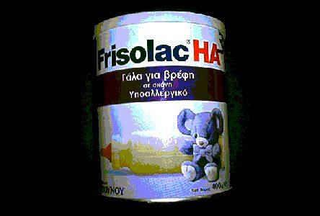 | 2106.90.98.00.16 TR030378  Yürürlükte değil · Başlangıç: 11.11.2003 · Bitiş: 10.11.2009  Eşya: İnek sütüne bağlı alerji riski olan çocuklar için üretilmiş ve doğumdan itibaren kullanılabilen, toz halinde, suda eriyen, katı diyet mama. İçeriği: %12.28 süt proteini (whey protein hydrolysate) %27.2 toplam yağ %36.5 yüksek şeker %21.4 laktoz  Gerekçe: Genel Yorum Kuralları (1) (6). Gümrük Tarife Cetveli İzahnamesi 21.06 tarife pozisyonu açıklama notları.

Resim yok | 2106.90.98.00.19 TR010063  Yürürlükte değil · Başlangıç: 09.01.2002 · Bitiş: ?  Eşya: Drajelerin kaplanmasında gamlama (zamklama) maddesi olarak kullanılan, kokusuz, tatlımsı, suda tamamen çözünebilir, ince beyaz toz  Gerekçe: Genel Yorum Kuralı 1 ve 6

Resim yok | 2106.90.98.00.19 TR010064  Yürürlükte değil · Başlangıç: 09.01.2002 · Bitiş: ?  Eşya: Cikletlerin ve sıkıştırılmış tabletlerin kaplanmasında gamlama (zamklama) maddesi olarak kullanılan, kokusuz, hafif tatlı, ince beyaz toz  Gerekçe: Genel Yorum Kuralı 1 ve 6

Resim yok | 2106.90.98.00.19 TR010075  Yürürlükte değil · Başlangıç: 10.09.2001 · Bitiş: ?  Eşya: Çeşitli gıda bileşenlerinin karışımından oluşan açık sarı renkli, yuvarlak partiküller halinde toz ürün. Esas itibariyle balık yağından elde edilen omega-3 yağ asitlerini içermektedir. Balık yağı, kazeinat ve sakkaroz karışımıyla kaplanmış nişasta tarafından mikro düzeyde kapsule edilmiştir. Ayrıca stabilizatör olarak askorbil palmitat, sodyum askorbat, lesitin ve tokoferol, akışkanlığı sağlayıcı olarak da trikalsiyum fosfat içerir. Fırıncılık ürünleri, bebek mamaları gibi çok çeşitli gıda maddeleri üretiminde kullanılmaktadır. 25 kg’lık kartonlarda paketlenmiştir. İçeriği : Balık yağı % 27.5 Mısır nişastası % 25 Sakkaroz % 25 Kazeinat % 12.5 Sodyum askorbat % 5.6 Tokoferol % 0.085 Askorbil palmitat % 0.015 Lesitin % 0.048 Mono ve digliserit % 0.061 Trikalsiyum fosfat % 1.0 Nem % 5 Esas bileşen olan balık yağının yağ asitleri kompozisyonu Omega-3 yağ asitleri %35 Diğer çoklu doymamış yağ asitleri (poliunsaturated fatty acids) %13 Tekli doymamış yağ asitleri (monounsaturated fatty acids) %20 Doymuş yağ asitleri (saturated fatty acids) %32  Gerekçe: Genel Yorum Kuralı 1 ve 6

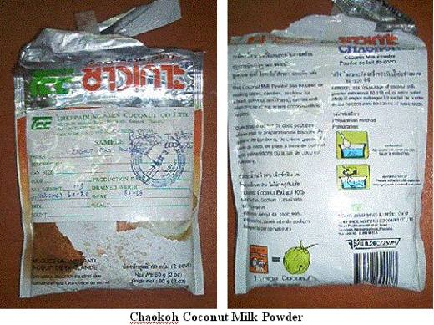 | 2106.90.98.00.19 TR030169  Yürürlükte değil · Başlangıç: 05.06.2003 · Bitiş: 04.06.2009  Eşya: Hindistan cevizi sütü tozu  Gerekçe: GYK 1 ? 6 Gümrük Tarife Cetveli İzahnamesi 21.06 Tarife Pozisyonu Açıklama Notları

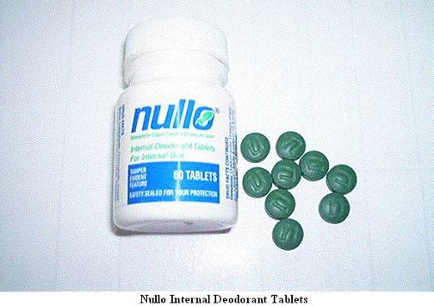 | 2106.90.98.00.19 TR030196  Yürürlükte değil · Başlangıç: 17.06.2003 · Bitiş: 16.06.2009  Eşya: Colostomy, ileostomy ve incontinence nedeniyle oluşan kokunun azaltılması için kullanılan, aktif madde olarak chlorophyllin copper complex içeren tabletler. İçeriği mg/tablet (1 tablet: 444.36 mg): Chlorophyllin copper complex 33.33 Dextrose 278.83 Microcrystalline cellulose 86.33 Stearic acid 4.50Peppermint flavor 19.62 Magnesium stearate 2.00 Copper Gluconate 0.39  Gerekçe: Genel Yorum Kuralları (1) ve (6). Gümrük Tarife Cetveli İzahnamesi 21.06 tarife pozisyonu açıklama notları.

Resim yok | 2106.90.98.00.19 TR030405  Yürürlükte değil · Başlangıç: 08.12.2003 · Bitiş: 07.12.2009  Eşya: Bebekler için 6. aydan itibaren kullanılması önerilen kavanoz maması Bileşimi: Organik dondurulmuş karnabahar %30 Organik beyaz pirinç unu %29.23 Organik yağsız süttozu %20 Organik peynir %8.46 Su %12.31  Gerekçe: Genel Yorum Kuralları (1) (6). Gümrük Tarife Cetveli İzahnamesi 21.06 tarife pozisyonu açıklama notları.

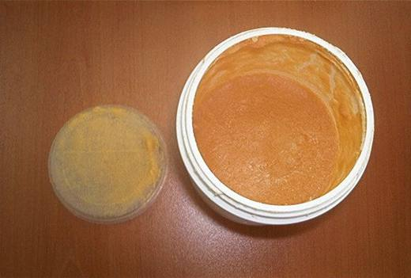 | 2106.90.98.00.19 TR040127  Yürürlükte değil · Başlangıç: ? · Bitiş: ?  Eşya: Koyu hardal renkli yağ içeren bisküvi aroma

Resim yok | 2106.90.98.00.19 TR040473  Yürürlükte değil · Başlangıç: 08.02.2005 · Bitiş: 08.02.2011  Eşya: %45 çilek, %35.4 şeker, %17.5 su, %1.4 konsantre limon suyu, %0.5 doğal çilek hülasası, %0.1 xantham gum (E415), %0.1 red 40 (E129) karışımından oluşan, kahve ve kahveli içeceklere ilave edilerek içeceğe çilek tadı veren gıda müstahzarı.  Gerekçe: -Genel Yorum Kuralları (1) ve (6) -Gümrük Tarife Cetveli İzahnamesi 20.08 ve 21.06 tarife pozisyonları Açıklama Notları

Resim yok | 2106.90.98.00.19 TR050056  Yürürlükte değil · Başlangıç: 08.02.2005 · Bitiş: 08.02.2011  Eşya: Bitkisel yağ, mısır şurubu, peynir altı suyu tozu, soya lesitini, mono digiliseritler, dipotasyum fosfat, sodyum kazeinattandan mamul, gıda stabilizatörü olarak kullanılan soya sütü tozu.  Gerekçe: GYK 1 ve 6 Gümrük Tarife Cetveli İzahnamesi 21.06 Tarife Pozisyonu Açıklama Notları

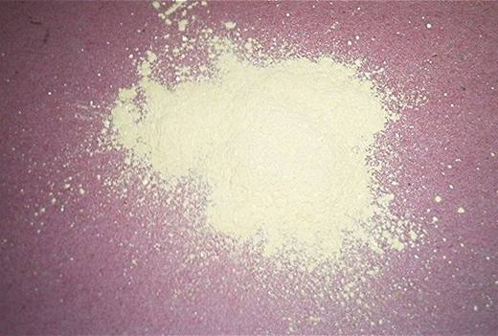 | 2106.90.98.00.19 TR050113  Yürürlükte değil · Başlangıç: 28.03.2005 · Bitiş: 28.03.2011  Eşya: Demir sülfat, çinko oksit, buğday nişastası, niyasinamid, pyridoksin hidroklorür, riboflavin, silikon dioksit, tiamin mononitrat, folik asit ve B12 vitamininden oluşan, vitamin ve mineral premiksi olarak ekmeği güçlendirmek amacıyla hamura katılmak suretiyle kullanılan toz halinde ürün.  Gerekçe: -Genel Yorum Kuralları (1) ve (6) -Gümrük Tarife Cetveli İzahnamesi 21.06 tarife pozisyonu açıklama notları

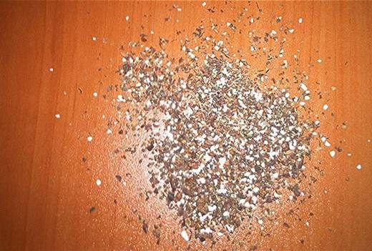 | 2106.90.98.00.19 TR050219  Yürürlükte değil · Başlangıç: 01.07.2005 · Bitiş: 01.07.2011  Eşya: Rooibos bitkisi, kakao çekirdeği, dekstroz, tarçın, böğürtlen yaprağı, keçi boynuzu, çikolata aroması, vanilya aroması içeren bitkisel çay  Gerekçe: Genel Yorum Kuralları (1) ve (6), GTC İzahnamesi 2106 tarife pozisyonu açıklama notları

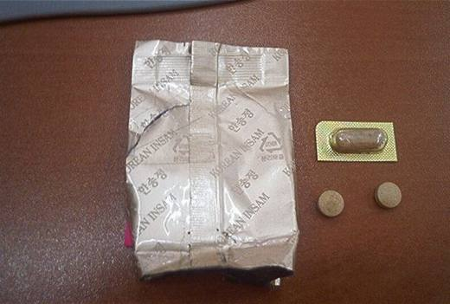 | 2106.90.98.00.19 TR050268  Yürürlükte değil · Başlangıç: 27.07.2005 · Bitiş: 27.07.2011  Eşya: Kırmızı ginseng tozundan yapılmış tablet ve kapsül. İçeriğinde %14.8 oranında şeker bulunmaktadır.  Gerekçe: GTC Genel Yorum Kuralları (1) ve (6) GTC İzahnamesi 2106 tarife pozisyonu açıklama notları.

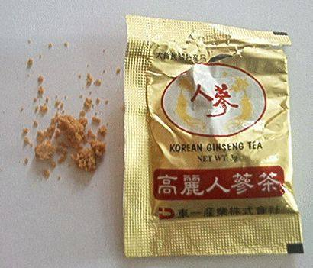 | 2106.90.98.00.19 TR050269  Yürürlükte değil · Başlangıç: 27.07.2005 · Bitiş: 27.07.2011  Eşya: %82.8 glikoz içeren ginseng bitkisi özünden yapılmış bitki çayı.  Gerekçe: Genel Yorum Kuralları (1) ve (6). Gümrük Tarife Cetveli İzahnamesi 21.06 tarife pozisyonu açıklama notları.

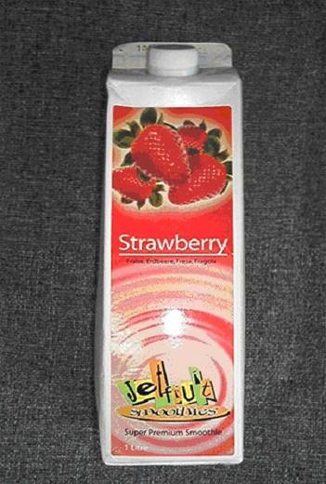 | 2106.90.98.00.19 TR060026  Yürürlükte değil · Başlangıç: 23.01.2006 · Bitiş: 23.01.2012  Eşya: %39 oranında çilek püresi ve %27.2 şekerden oluşan ve katkı maddesi olarak sitrik asit, selüloz gum, pektin, boyar madde, askorbik asit, tabi çilek aroması ve emülsifiye edici içeren müstahzar.  Gerekçe: Genel Yorum Kuralları (1) ve (6). GTC İzahnamesi 2106 tarife pozisyonu açıklama notları

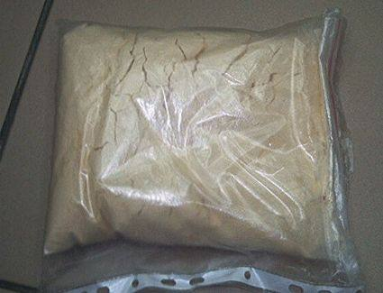 | 2106.90.98.00.19 TR060153  Yürürlükte değil · Başlangıç: 29.03.2006 · Bitiş: 28.03.2012  Eşya: Bileşiminde yumurta, maltodekstrin, mısır yağı, tuz bulunan, gıda sanayinde yumurta yerine kullanılan müstahzar.  Gerekçe: Genel Yorum Kuralları (1) ve (6). Gümrük Tarife Cetveli İzahnamesi 04.08 ve 21.06 tarife pozisyonu açıklama notları.

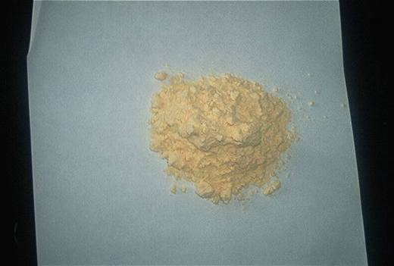 | 2106.90.98.00.19 TR060158  Yürürlükte değil · Başlangıç: 28.03.2006 · Bitiş: 27.03.2012  Eşya: Ekmek, unlu mamuller ve tatlı sanayinde kullanılmak üzere %89 oranında yumurta tozu ve %11 oranında undan oluşan karışım.  Gerekçe: Genel Yorum Kuralları (1) ve (6). GTC İzahnamesi 04.08 tarife pozisyonu açıklama notları.

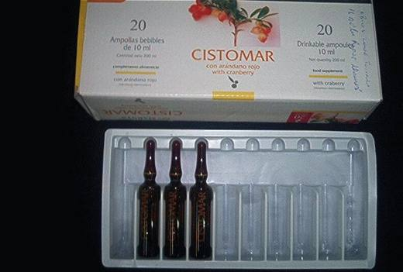 | 2106.90.98.00.19 TR060174  Yürürlükte değil · Başlangıç: 31.03.2006 · Bitiş: 30.03.2012  Eşya: 10 ml. lik ampul içinde yaban mersini (Vaccinium macrocarpon) suyu konsantresi(3000mg), fruktooligosakkaridler(155 mg), ve C vitamininden (30 mg) oluşan gıda takviyesi.  Gerekçe: Genel Yorum Kuralları (1) ve (6). GTC İzahnamesi 21.06 tarife pozisyonu açıklama notları

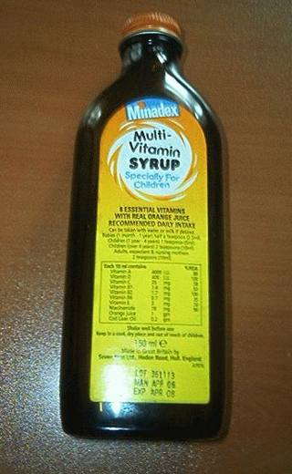 | 2106.90.98.00.19 TR070334  Yürürlükte değil · Başlangıç: 22.10.2007 · Bitiş: 21.10.2013  Eşya: İçeriğinde çeşitli vitaminler (A, D3, C, B1, B2, B6, E), nikotinamid, balık yağı, şeker, dekstroz, sıvı glikoz, portakal ve yapay kan portakal tadı ve portakal suyu konsantresi bulunan, vücudun günlük vitamin ihtiyacını karşılamak amacıyla beslenmeye destek olarak kullanılan, 150 ml.lik cam şişe içerisinde sunulan gıda takviyesi.  Gerekçe: -Genel Yorum Kuralları (1) ve (6) -GümrükTarife Cetveli İzahnamesi 21.06 tarife pozisyonu açıklama notları

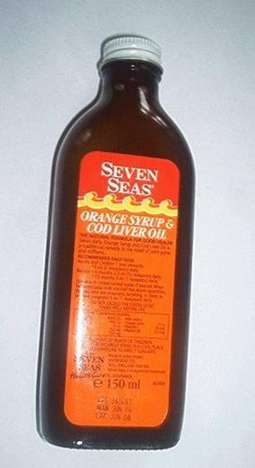 | 2106.90.98.00.19 TR070339  Yürürlükte değil · Başlangıç: 18.05.2007 · Bitiş: 17.05.2013  Eşya: İçeriğinde çeşitli vitaminler (A, D, E, C, B6) 150 ml.lik cam şişe içerisinde sunulan, balıkların karaciğerinden elde edilen yağ ve portakal suyu bulunan gıda takviyesi.  Gerekçe: -Genel Yorum Kuralları (1) ve (6) -Gümrük Tarife Cetveli İzahnamesi 21.06 tarife pozisyonu açıklama notları

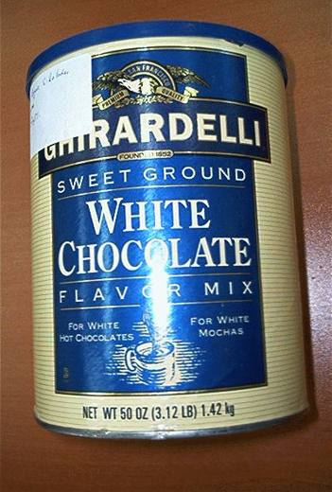 | 2106.90.98.00.19 TR070370  Yürürlükte değil · Başlangıç: 18.05.2007 · Bitiş: 17.05.2013  Eşya: Bileşimini şeker, kısmen hidrojene edilmiş hindistan cevizi yağı, mısır şurubu katıları, sodyum kasinat, di-potasyum fosfat (E450<%1), propilen glikol, yağlı asitler esteri, mono ve digliseritler, sodyum siliko aluminat (E554<%0.5), tuz, soya lesitini-emülsifikatör, kalsiyum karegenan (E407<%0.3), yapay aroma (vanilya aroması) ve yapay renklendiricinin (annatto-E160b) oluşturduğu beyaz toz haldeki ürün.  Gerekçe: Genel Yorum Kuralları (1) ve (6). GTC İzahnamesi 21.06 tarife pozisyonu açıklama notları.

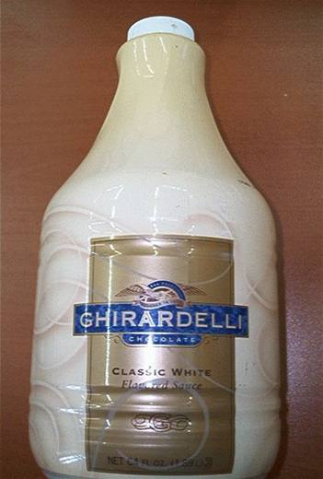 | 2106.90.98.00.19 TR070371  Yürürlükte değil · Başlangıç: 18.05.2007 · Bitiş: 17.05.2013  Eşya: Bileşimini şeker, su, yüksek fruktozlu mısır şurubu, maltodekstrin, modifiye edilmiş mısır nişastası, doğal ve yapay vanilya aroması, tuz, sodyum kasinat (E470<%1), karegenan (E407<%1), potasyum sorbatın (E202) oluşturduğu, krem rengi ve krem kıvamında beyaz sos.  Gerekçe: Genel Yorum Kuralları (1) ve (6). GTC İzahnamesi 21.06 tarife pozisyonu açıklama notları.

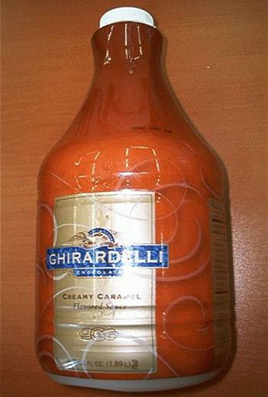 | 2106.90.98.00.19 TR070372  Yürürlükte değil · Başlangıç: 18.05.2007 · Bitiş: 17.05.2013  Eşya: Bileşimini mısır şurubu, su, yüksek fruktozlu mısır şurubu, yoğunlaştırılmış yağsız süt, krema, tuz, doğal karamel aroması, pektin (E440<%1), di-sodyum fosfatın (E339<%1) oluşturduğu krem kıvamında karamel sos.  Gerekçe: Genel Yorum Kuralları (1) ve (6). GTC İzahnamesi 21.06 tarife pozisyonu açıklama notları

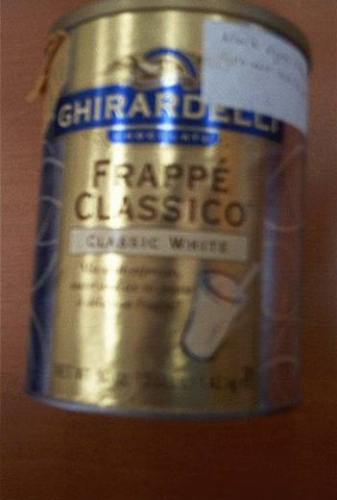 | 2106.90.98.00.19 TR070373  Yürürlükte değil · Başlangıç: 18.05.2007 · Bitiş: 17.05.2013  Eşya: Bileşimini şeker, yağsız süt tozu, kısmen hidrojene edilmiş hindistan cevizi yağı, mısır şurubu katıları, sodyum kasinat, selüloz sakızı (E450<%2), zantan sakızı (E415<%2), maltodekstrin, karegenan (E407<%2), di-potasyum fosfat (E450<%1), propilen glikol, yağlı asitler esteri, mono ve digliseritler, sodyum siliko aluminat (E554<%0.5), tuz, soya lesitini-emülsifikatör, kalsiyum karegenan (E407<%0.3), doğal ve yapay aromalar ve yapay renklendiricinin oluşturduğu kahve sanayi (buzlu mocha içecekleri gibi) için özel olarak tasarlanmış beyaz toz.  Gerekçe: Genel Yorum Kuralları (1) ve (6). GTC İzahnamesi 21.06 tarife pozisyonu açıklama notları.

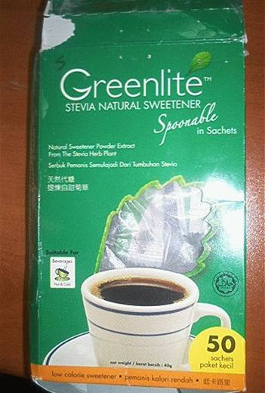 | 2106.90.98.00.19 TR070445  Yürürlükte değil · Başlangıç: 13.06.2007 · Bitiş: 12.06.2013  Eşya: Stevia bitkisinden elde edilen, %65.1 nişasta/glikoz oranına sahip, 0.8 gramlık poşetlerde satılan toz halinde bitkisel tatlandırıcı  Gerekçe: Genel Yorum Kuralları (1) ve (6). GTC İzahnamesi 21.06 tarife pozisyonu açıklama notları.

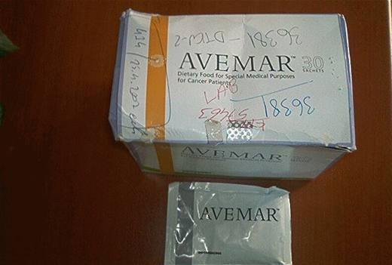 | 2106.90.98.00.19 TR070685  Yürürlükte değil · Başlangıç: 23.10.2007 · Bitiş: 22.10.2013  Eşya: Fermente buğday tohumu embriyon kısmı ekstresi, maltodekstrin, fruktoz, portakal aroması ve koruyucularla hazırlanmış, kanser hastalarında cerrahi, radyoterapi, kemoterapi ve immün tedavi sırasında ve sonrasında günlük beslenmeye yardımcı olarak kullanılan, bir kutu içerisinde her biri 17g olan 30 adet poşet bulunan, toz halindeki gıda takviyesi.  Gerekçe: Genel Yorum Kuralları (1) ve (6). GTC İzahnamesi 21.06 tarife pozisyonu açıklama notları.

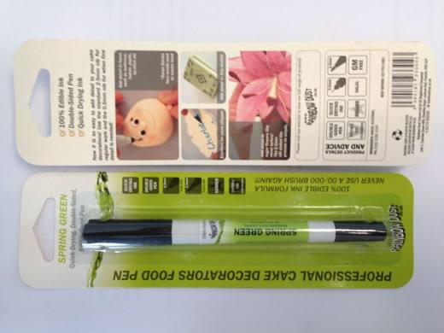 | 2106.90.98.00.19 TR160000130016  Yürürlükte değil · Başlangıç: 16.08.2013 · Bitiş: 15.08.2019  Eşya: Başvuru ekinde yer alan proforma faturada Edible Food Pens ticari isimli, Plastikten mamul, keçe uçlu , içerisinde yenilebilir mürekkep bulunan, özellikle pasta dekorasyonunda kullanılan, gıda dekorasyon kalemi ticari isimli eşyadır.  Gerekçe: Gümrük Genel Tebliği (Gümrük Tarife Cetveli İzahnamesi) (Seri No: 2) (29.05.2012 t. 28307 s. R.G.) Genel Yorum Kuralları (1),(3), ve (6) Ve 9609 Tarife pozisyonu izahname notları.

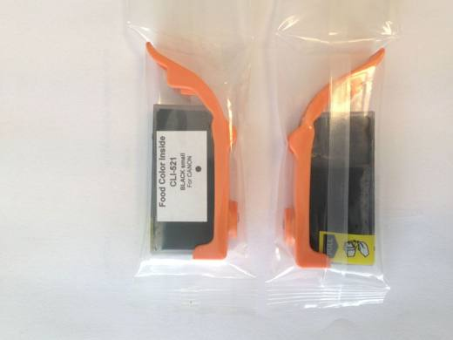 | 2106.90.98.00.19 TR160000130017  Yürürlükte değil · Başlangıç: 16.08.2013 · Bitiş: 15.08.2019  Eşya: Başvuru ekinde yer alan proforma faturada Edible ink cartridges for Canon printers ticari isimli, Plastikten mamul, içerisinde yenilebilir mürekkep bulunan, özellikle pastaların üzerine resim yapmak için kullanılan, yazıcı kartuşu ticari isimli eşyadır.  Gerekçe: Gümrük Genel Tebliği (Gümrük Tarife Cetveli İzahnamesi) (Seri No: 2) (29.05.2012 t. 28307 s. R.G.) Genel Yorum Kuralları (1),(3), ve (6) Ve 9609 Tarife pozisyonu izahname notları.

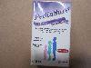 | 2106.90.98.00.19 TR340000120128  Yürürlükte değil · Başlangıç: 05.07.2012 · Bitiş: 05.07.2012  Eşya: ABBOTT PEDIASURE ÇİLEK AROMALI 200ml,İÇECEKLERİN VEYA İNSAN GIDASI OLARAK KULLANILMAYA ELVERİŞLİ MÜSTAHZARLARIN YAPIMINDA KULLANILAN KISMEN VEYA TAMAMEN GIDA MADDELERİNDEN OLUŞAN MÜSTAHZARLAR.  Gerekçe: GENEL YORUM KURALLARI(1)VE(6)21.06 TARİFE POZİSYONU AÇIKLAMA NOTLARI, 189 SAYI 12.06.2012 TARİHLİ İSTANBUL LABORATUVAR MÜDÜRLÜĞÜ RAPORU

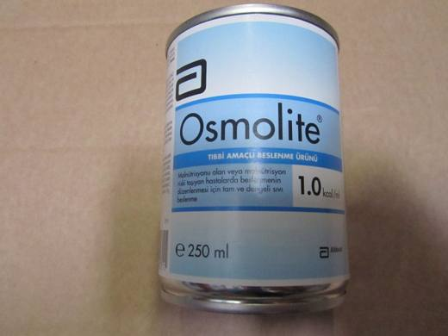 | 2106.90.98.00.19 TR340000120129  Yürürlükte değil · Başlangıç: 05.07.2012 · Bitiş: 05.07.2012  Eşya: ABBOTT OSMOLITE 250ml,İÇECEKLERİN VEYA İNSAN GIDASI OLARAK KULLANILMAYA ELVERİŞLİ MÜSTAHZARLARIN YAPIMINDA KULLANILAN KISMEN VEYA TAMAMEN GIDA MADDELERİNDEN OLUŞAN MÜSTAHZARLAR.  Gerekçe: GENEL YORUM KURALLARI(1)VE(6)21.06 TARİFE POZİSYONU AÇIKLAMA NOTLARI, 180 SAYI 12.06.2012 TARİHLİ İSTANBUL LABORATUVAR MÜDÜRLÜĞÜ RAPORU

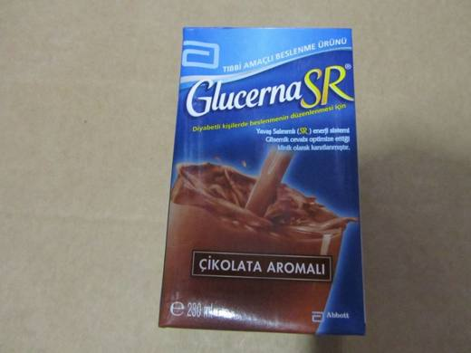 | 2106.90.98.00.19 TR340000120130  Yürürlükte değil · Başlangıç: 05.07.2012 · Bitiş: 05.07.2012  Eşya: ABBOTT GLUCERNA SR ÇİKOLATA AROMALI 230ml,İÇECEKLERİN VEYA İNSAN GIDASI OLARAK KULLANILMAYA ELVERİŞLİ MÜSTAHZARLARIN YAPIMINDA KULLANILAN KISMEN VEYA TAMAMEN GIDA MADDELERİNDEN OLUŞAN MÜSTAHZARLAR  Gerekçe: GENEL YORUM KURALLARI(1)VE(6)21.06 TARİFE POZİSYONU AÇIKLAMA NOTLARI, 174 SAYI 12.06.2012 TARİHLİ İSTANBUL LABORATUVAR MÜDÜRLÜĞÜ RAPORU

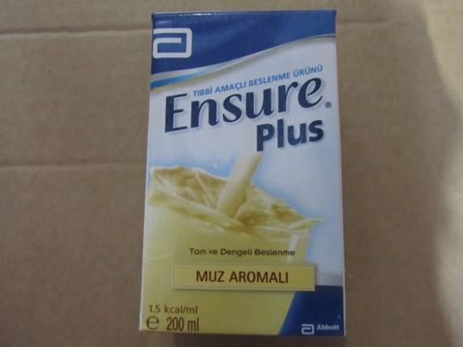 | 2106.90.98.00.19 TR340000120131  Yürürlükte değil · Başlangıç: 05.07.2012 · Bitiş: 05.07.2012  Eşya: ABBOTT ENSURE PLUS MUZ AROMALI 200ml,İÇECEKLERİN VEYA İNSAN GIDASI OLARAK KULLANILMAYA ELVERİŞLİ MÜSTAHZARLARIN YAPIMINDA KULLANILAN KISMEN VEYA TAMAMEN GIDA MADDELERİNDEN OLUŞAN MÜSTAHZARLAR  Gerekçe: GENEL YORUM KURALLARI(1)VE(6)21.06 TARİFE POZİSYONU AÇIKLAMA NOTLARI, 161 SAYI 12.06.2012 TARİHLİ İSTANBUL LABORATUVAR MÜDÜRLÜĞÜ RAPORU

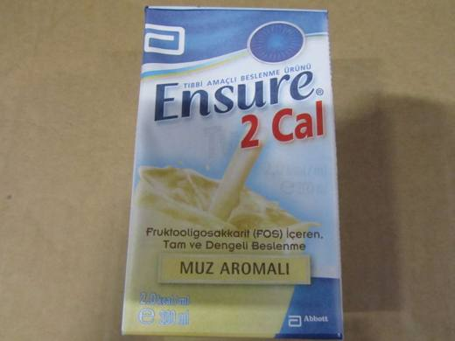 | 2106.90.98.00.19 TR340000120132  Yürürlükte değil · Başlangıç: 05.07.2012 · Bitiş: 05.07.2012  Eşya: ABBOTT ENSURE 2cal TWOCAL MUZ AROMALI 200ml,İÇECEKLERİN VEYA İNSAN GIDASI OLARAK KULLANILMAYA ELVERİŞLİ MÜSTAHZARLARIN YAPIMINDA KULLANILAN KISMEN VEYA TAMAMEN GIDA MADDELERİNDEN OLUŞAN MÜSTAHZARLAR  Gerekçe: GENEL YORUM KURALLARI(1)VE(6)21.06 TARİFE POZİSYONU AÇIKLAMA NOTLARI, 166 SAYI 12.06.2012 TARİHLİ İSTANBUL LABORATUVAR MÜDÜRLÜĞÜ RAPORU

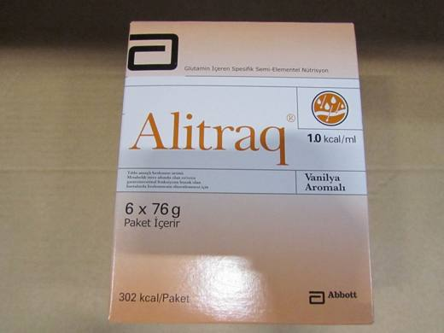 | 2106.90.98.00.19 TR340000120133  Yürürlükte değil · Başlangıç: 05.07.2012 · Bitiş: 05.07.2012  Eşya: ABBOTT ALITRAQ 76 gr POŞET,İÇECEKLERİN VEYA İNSAN GIDASI OLARAK KULLANILMAYA ELVERİŞLİ MÜSTAHZARLARIN YAPIMINDA KULLANILAN KISMEN VEYA TAMAMEN GIDA MADDELERİNDEN OLUŞAN MÜSTAHZARLAR  Gerekçe: GENEL YORUM KURALLARI(1)VE(6)21.06 TARİFE POZİSYONU AÇIKLAMA NOTLARI, 154 SAYI 12.06.2012 TARİHLİ İSTANBUL LABORATUVAR MÜDÜRLÜĞÜ RAPORU

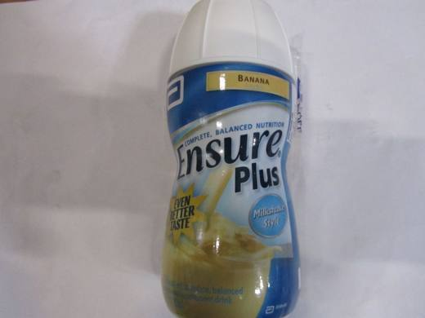 | 2106.90.98.00.19 TR340000120134  Yürürlükte değil · Başlangıç: 05.07.2012 · Bitiş: 05.07.2012  Eşya: ABBOTT ENSURE PLUS(Ng)MUZ AROMALI 220ml,İÇECEKLERİN VEYA İNSAN GIDASI OLARAK KULLANILMAYA ELVERİŞLİ MÜSTAHZARLARIN YAPIMINDA KULLANILAN KISMEN VEYA TAMAMEN GIDA MADDELERİNDEN OLUŞAN MÜSTAHZARLAR  Gerekçe: GENEL YORUM KURALLARI(1)VE(6)21.06 TARİFE POZİSYONU AÇIKLAMA NOTLARI, 170 SAYI 12.06.2012 TARİHLİ İSTANBUL LABORATUVAR MÜDÜRLÜĞÜ RAPORU

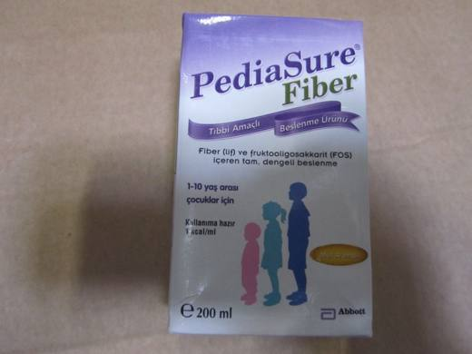 | 2106.90.98.00.19 TR340000120135  Yürürlükte değil · Başlangıç: 05.07.2012 · Bitiş: 05.07.2012  Eşya: ABBOTT PEDIASURE FİBER MUZLU 200ml,İÇECEKLERİN VEYA İNSAN GIDASI OLARAK KULLANILMAYA ELVERİŞLİ MÜSTAHZARLARIN YAPIMINDA KULLANILAN KISMEN VEYA TAMAMEN GIDA MADDELERİNDEN OLUŞAN MÜSTAHZARLAR  Gerekçe: GENEL YORUM KURALLARI(1)VE(6)21.06 TARİFE POZİSYONU AÇIKLAMA NOTLARI, 191 SAYI 12.06.2012 TARİHLİ İSTANBUL LABORATUVAR MÜDÜRLÜĞÜ RAPORU

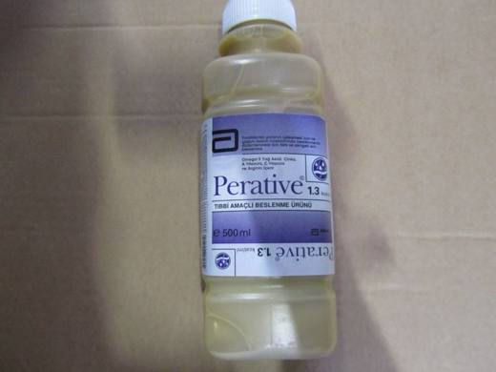 | 2106.90.98.00.19 TR340000120136  Yürürlükte değil · Başlangıç: 05.07.2012 · Bitiş: 05.07.2012  Eşya: ABBOTT PERATIVE 500ml, İÇECEKLERİN VEYA İNSAN GIDASI OLARAK KULLANILMAYA ELVERİŞLİ MÜSTAHZARLARIN YAPIMINDA KULLANILAN KISMEN VEYA TAMAMEN GIDA MADDELERİNDEN OLUŞAN MÜSTAHZARLAR  Gerekçe: GENEL YORUM KURALLARI(1)VE(6)21.06 TARİFE POZİSYONU AÇIKLAMA NOTLARI, 197 SAYI 12.06.2012 TARİHLİ İSTANBUL LABORATUVAR MÜDÜRLÜĞÜ RAPORU

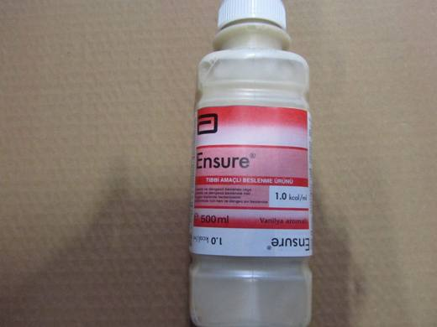 | 2106.90.98.00.19 TR340000120137  Yürürlükte değil · Başlangıç: 05.07.2012 · Bitiş: 05.07.2012  Eşya: ABBOTT ENSURE 500ml RTH FSMP, İÇECEKLERİN VEYA İNSAN GIDASI OLARAK KULLANILMAYA ELVERİŞLİ MÜSTAHZARLARIN YAPIMINDA KULLANILAN KISMEN VEYA TAMAMEN GIDA MADDELERİNDEN OLUŞAN MÜSTAHZARLAR  Gerekçe: GENEL YORUM KURALLARI(1)VE(6)21.06 TARİFE POZİSYONU AÇIKLAMA NOTLARI, 158 SAYI 12.06.2012 TARİHLİ İSTANBUL LABORATUVAR MÜDÜRLÜĞÜ RAPORU

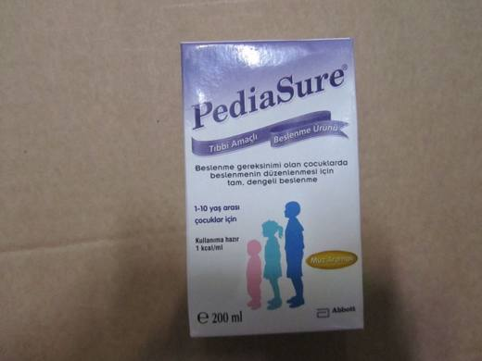 | 2106.90.98.00.19 TR340000120138  Yürürlükte değil · Başlangıç: 05.07.2012 · Bitiş: 05.07.2012  Eşya: ABBOTT PEDIASURE MUZ AROMALI 200ml, İÇECEKLERİN VEYA İNSAN GIDASI OLARAK KULLANILMAYA ELVERİŞLİ MÜSTAHZARLARIN YAPIMINDA KULLANILAN KISMEN VEYA TAMAMEN GIDA MADDELERİNDEN OLUŞAN MÜSTAHZARLAR  Gerekçe: GENEL YORUM KURALLARI(1)VE(6)21.06 TARİFE POZİSYONU AÇIKLAMA NOTLARI, 192 SAYI 12.06.2012 TARİHLİ İSTANBUL LABORATUVAR MÜDÜRLÜĞÜ RAPORU

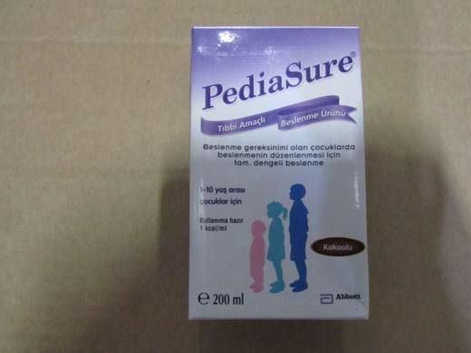 | 2106.90.98.00.19 TR340000120139  Yürürlükte değil · Başlangıç: 05.07.2012 · Bitiş: 05.07.2012  Eşya: ABBOTT PEDIASURE KAKAOLU 200ml, İÇECEKLERİN VEYA İNSAN GIDASI OLARAK KULLANILMAYA ELVERİŞLİ MÜSTAHZARLARIN YAPIMINDA KULLANILAN KISMEN VEYA TAMAMEN GIDA MADDELERİNDEN OLUŞAN MÜSTAHZARLAR  Gerekçe: GENEL YORUM KURALLARI(1)VE(6)21.06 TARİFE POZİSYONU AÇIKLAMA NOTLARI, 188 SAYI 12.06.2012 TARİHLİ İSTANBUL LABORATUVAR MÜDÜRLÜĞÜ RAPORU

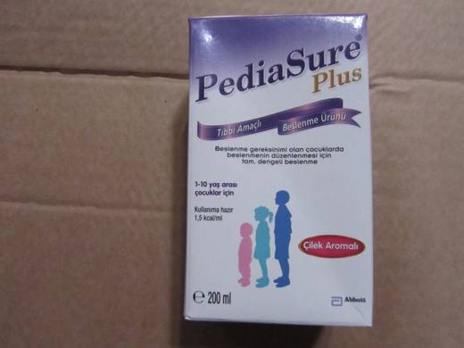 | 2106.90.98.00.19 TR340000120140  Yürürlükte değil · Başlangıç: 05.07.2012 · Bitiş: 05.07.2012  Eşya: ABBOTT PEDIASURE PLUS ÇİLEK 200ml, İÇECEKLERİN VEYA İNSAN GIDASI OLARAK KULLANILMAYA ELVERİŞLİ MÜSTAHZARLARIN YAPIMINDA KULLANILAN KISMEN VEYA TAMAMEN GIDA MADDELERİNDEN OLUŞAN MÜSTAHZARLAR  Gerekçe: GENEL YORUM KURALLARI(1)VE(6)21.06 TARİFE POZİSYONU AÇIKLAMA NOTLARI, 187 SAYI 12.06.2012 TARİHLİ İSTANBUL LABORATUVAR MÜDÜRLÜĞÜ RAPORU

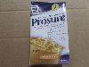 | 2106.90.98.00.19 TR340000120142  Yürürlükte değil · Başlangıç: 05.07.2012 · Bitiş: 05.07.2012  Eşya: ABBOTT PROSURE CAFFE LATTE 240ml, İÇECEKLERİN VEYA İNSAN GIDASI OLARAK KULLANILMAYA ELVERİŞLİ MÜSTAHZARLARIN YAPIMINDA KULLANILAN KISMEN VEYA TAMAMEN GIDA MADDELERİNDEN OLUŞAN MÜSTAHZARLAR  Gerekçe: GENEL YORUM KURALLARI(1)VE(6)21.06 TARİFE POZİSYONU AÇIKLAMA NOTLARI, 199 SAYI 12.06.2012 TARİHLİ İSTANBUL LABORATUVAR MÜDÜRLÜĞÜ RAPORU

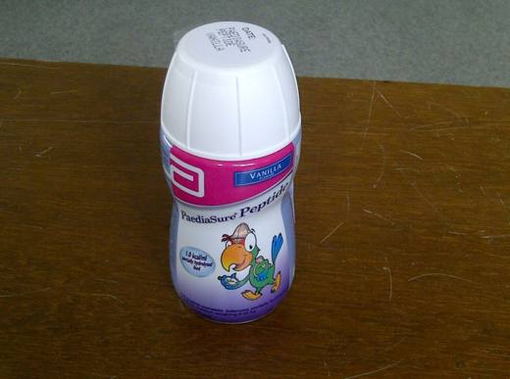 | 2106.90.98.00.19 TR340000120143  Yürürlükte değil · Başlangıç: 05.07.2012 · Bitiş: 05.07.2012  Eşya: ABBOTT PEDIASURE PEPTIDE VANİLYA 200ml, İÇECEKLERİN VEYA İNSAN GIDASI OLARAK KULLANILMAYA ELVERİŞLİ MÜSTAHZARLARIN YAPIMINDA KULLANILAN KISMEN VEYA TAMAMEN GIDA MADDELERİNDEN OLUŞAN MÜSTAHZARLAR  Gerekçe: GENEL YORUM KURALLARI(1)VE(6)21.06 TARİFE POZİSYONU AÇIKLAMA NOTLARI, 198 SAYI 12.06.2012 TARİHLİ İSTANBUL LABORATUVAR MÜDÜRLÜĞÜ RAPORU

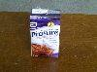 | 2106.90.98.00.19 TR340000120144  Yürürlükte değil · Başlangıç: 05.07.2012 · Bitiş: 05.07.2012  Eşya: ABBOTT PROSURE ÇİKOLATA AROMALI 240ml, İÇECEKLERİN VEYA İNSAN GIDASI OLARAK KULLANILMAYA ELVERİŞLİ MÜSTAHZARLARIN YAPIMINDA KULLANILAN KISMEN VEYA TAMAMEN GIDA MADDELERİNDEN OLUŞAN MÜSTAHZARLAR  Gerekçe: GENEL YORUM KURALLARI(1)VE(6)21.06 TARİFE POZİSYONU AÇIKLAMA NOTLARI, 202 SAYI 12.06.2012 TARİHLİ İSTANBUL LABORATUVAR MÜDÜRLÜĞÜ RAPORU

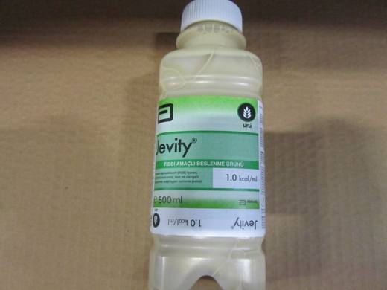 | 2106.90.98.00.19 TR340000120145  Yürürlükte değil · Başlangıç: 05.07.2012 · Bitiş: 05.07.2012  Eşya: ABBOTT JEVITY LİFLİ 500ml RTH, İÇECEKLERİN VEYA İNSAN GIDASI OLARAK KULLANILMAYA ELVERİŞLİ MÜSTAHZARLARIN YAPIMINDA KULLANILAN KISMEN VEYA TAMAMEN GIDA MADDELERİNDEN OLUŞAN MÜSTAHZARLAR  Gerekçe: GENEL YORUM KURALLARI(1)VE(6)21.06 TARİFE POZİSYONU AÇIKLAMA NOTLARI, 176 SAYI 12.06.2012 TARİHLİ İSTANBUL LABORATUVAR MÜDÜRLÜĞÜ RAPORU

Resim yok | 2106.90.98.00.19 TR340000120146  Yürürlükte değil · Başlangıç: 05.07.2012 · Bitiş: 05.07.2012  Eşya: ABBOTT PEDIASURE VANİLYA AROMALI 220ml, İÇECEKLERİN VEYA İNSAN GIDASI OLARAK KULLANILMAYA ELVERİŞLİ MÜSTAHZARLARIN YAPIMINDA KULLANILAN KISMEN VEYA TAMAMEN GIDA MADDELERİNDEN OLUŞAN MÜSTAHZARLAR  Gerekçe: GENEL YORUM KURALLARI(1)VE(6)21.06 TARİFE POZİSYONU AÇIKLAMA NOTLARI, 186 SAYI 12.06.2012 TARİHLİ İSTANBUL LABORATUVAR MÜDÜRLÜĞÜ RAPORU

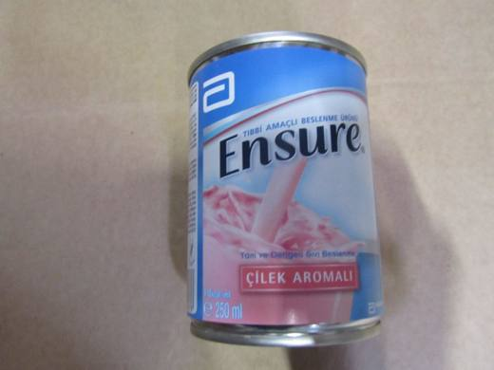 | 2106.90.98.00.19 TR340000120147  Yürürlükte değil · Başlangıç: 05.07.2012 · Bitiş: 05.07.2012  Eşya: ABBOTT ENSURE ÇİLEK AROMALI 250ml, İÇECEKLERİN VEYA İNSAN GIDASI OLARAK KULLANILMAYA ELVERİŞLİ MÜSTAHZARLARIN YAPIMINDA KULLANILAN KISMEN VEYA TAMAMEN GIDA MADDELERİNDEN OLUŞAN MÜSTAHZARLAR  Gerekçe: GENEL YORUM KURALLARI(1)VE(6)21.06 TARİFE POZİSYONU AÇIKLAMA NOTLARI, 163 SAYI 12.06.2012 TARİHLİ İSTANBUL LABORATUVAR MÜDÜRLÜĞÜ RAPORU

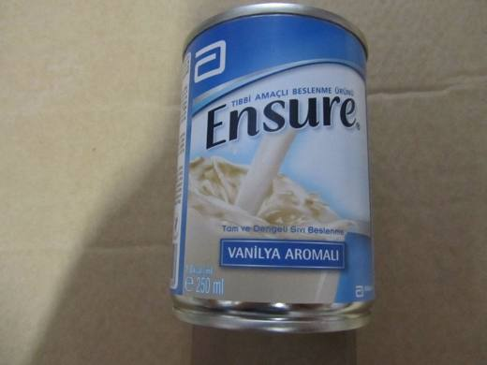 | 2106.90.98.00.19 TR340000120148  Yürürlükte değil · Başlangıç: 05.07.2012 · Bitiş: 05.07.2012  Eşya: ABBOTT ENSURE VANİLYA AROMALI 250ml, İÇECEKLERİN VEYA İNSAN GIDASI OLARAK KULLANILMAYA ELVERİŞLİ MÜSTAHZARLARIN YAPIMINDA KULLANILAN KISMEN VEYA TAMAMEN GIDA MADDELERİNDEN OLUŞAN MÜSTAHZARLAR  Gerekçe: GENEL YORUM KURALLARI(1)VE(6)21.06 TARİFE POZİSYONU AÇIKLAMA NOTLARI, 165 SAYI 12.06.2012 TARİHLİ İSTANBUL LABORATUVAR MÜDÜRLÜĞÜ RAPORU

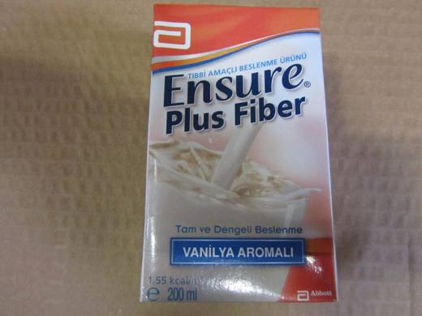 | 2106.90.98.00.19 TR340000120149  Yürürlükte değil · Başlangıç: 05.07.2012 · Bitiş: 05.07.2012  Eşya: ABBOTT ENSURE PLUS FIBER VANİLYA 200ml, İÇECEKLERİN VEYA İNSAN GIDASI OLARAK KULLANILMAYA ELVERİŞLİ MÜSTAHZARLARIN YAPIMINDA KULLANILAN KISMEN VEYA TAMAMEN GIDA MADDELERİNDEN OLUŞAN MÜSTAHZARLAR  Gerekçe: GENEL YORUM KURALLARI(1)VE(6)21.06 TARİFE POZİSYONU AÇIKLAMA NOTLARI, 162 SAYI 12.06.2012 TARİHLİ İSTANBUL LABORATUVAR MÜDÜRLÜĞÜ RAPORU

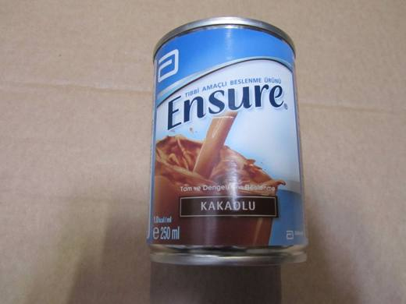 | 2106.90.98.00.19 TR340000120150  Yürürlükte değil · Başlangıç: 05.07.2012 · Bitiş: 05.07.2012  Eşya: ABBOTT ENSURE KAKAOLU 250ml, İÇECEKLERİN VEYA İNSAN GIDASI OLARAK KULLANILMAYA ELVERİŞLİ MÜSTAHZARLARIN YAPIMINDA KULLANILAN KISMEN VEYA TAMAMEN GIDA MADDELERİNDEN OLUŞAN MÜSTAHZARLAR  Gerekçe: GENEL YORUM KURALLARI(1)VE(6)21.06 TARİFE POZİSYONU AÇIKLAMA NOTLARI, 159 SAYI 12.06.2012 TARİHLİ İSTANBUL LABORATUVAR MÜDÜRLÜĞÜ RAPORU

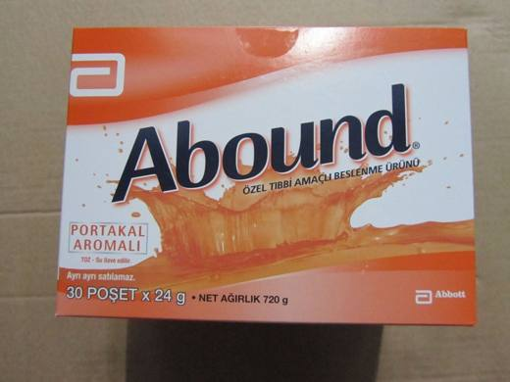 | 2106.90.98.00.19 TR340000120151  Yürürlükte değil · Başlangıç: 05.07.2012 · Bitiş: 05.07.2012  Eşya: ABBOTT ABOUND ORANGE 24gr, İÇECEKLERİN VEYA İNSAN GIDASI OLARAK KULLANILMAYA ELVERİŞLİ MÜSTAHZARLARIN YAPIMINDA KULLANILAN KISMEN VEYA TAMAMEN GIDA MADDELERİNDEN OLUŞAN MÜSTAHZARLAR  Gerekçe: GENEL YORUM KURALLARI(1)VE(6)21.06 TARİFE POZİSYONU AÇIKLAMA NOTLARI, 155 SAYI 12.06.2012 TARİHLİ İSTANBUL LABORATUVAR MÜDÜRLÜĞÜ RAPORU

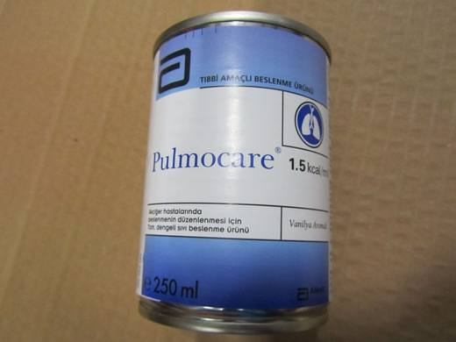 | 2106.90.98.00.19 TR340000120152  Yürürlükte değil · Başlangıç: 05.07.2012 · Bitiş: 05.07.2012  Eşya: ABBOTT PULMOCARE 250ml FSMP, İÇECEKLERİN VEYA İNSAN GIDASI OLARAK KULLANILMAYA ELVERİŞLİ MÜSTAHZARLARIN YAPIMINDA KULLANILAN KISMEN VEYA TAMAMEN GIDA MADDELERİNDEN OLUŞAN MÜSTAHZARLAR  Gerekçe: GENEL YORUM KURALLARI(1)VE(6)21.06 TARİFE POZİSYONU AÇIKLAMA NOTLARI, 203 SAYI 12.06.2012 TARİHLİ İSTANBUL LABORATUVAR MÜDÜRLÜĞÜ RAPORU

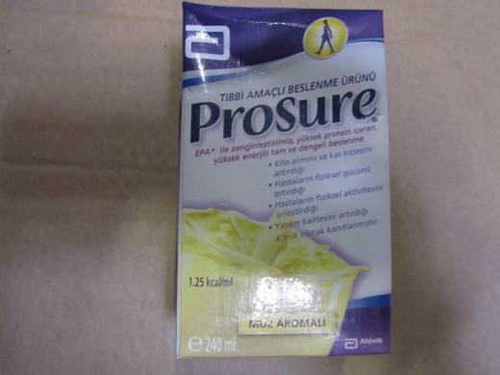 | 2106.90.98.00.19 TR340000120153  Yürürlükte değil · Başlangıç: 05.07.2012 · Bitiş: 05.07.2012  Eşya: ABBOTT PROSURE MUZ AROMALI 240ml, İÇECEKLERİN VEYA İNSAN GIDASI OLARAK KULLANILMAYA ELVERİŞLİ MÜSTAHZARLARIN YAPIMINDA KULLANILAN KISMEN VEYA TAMAMEN GIDA MADDELERİNDEN OLUŞAN MÜSTAHZARLAR  Gerekçe: GENEL YORUM KURALLARI(1)VE(6)21.06 TARİFE POZİSYONU AÇIKLAMA NOTLARI, 200 SAYI 12.06.2012 TARİHLİ İSTANBUL LABORATUVAR MÜDÜRLÜĞÜ RAPORU

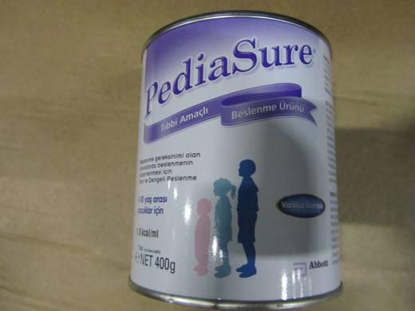 | 2106.90.98.00.19 TR340000120154  Yürürlükte değil · Başlangıç: 05.07.2012 · Bitiş: 05.07.2012  Eşya: ABBOTT PEDIASURE VANİLYA TOZ 400gr, İÇECEKLERİN VEYA İNSAN GIDASI OLARAK KULLANILMAYA ELVERİŞLİ MÜSTAHZARLARIN YAPIMINDA KULLANILAN KISMEN VEYA TAMAMEN GIDA MADDELERİNDEN OLUŞAN MÜSTAHZARLAR  Gerekçe: GENEL YORUM KURALLARI(1)VE(6)21.06 TARİFE POZİSYONU AÇIKLAMA NOTLARI, 196 SAYI 12.06.2012 TARİHLİ İSTANBUL LABORATUVAR MÜDÜRLÜĞÜ RAPORU

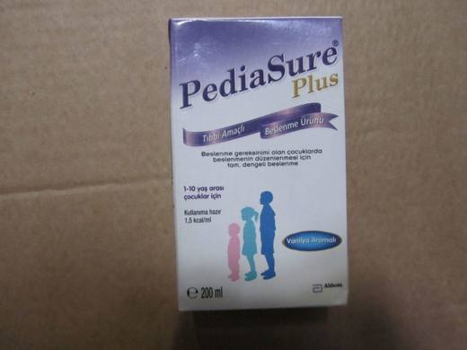 | 2106.90.98.00.19 TR340000120155  Yürürlükte değil · Başlangıç: 05.07.2012 · Bitiş: 05.07.2012  Eşya: ABBOTT PEDIASURE PLUS VANİLYA 200ml, İÇECEKLERİN VEYA İNSAN GIDASI OLARAK KULLANILMAYA ELVERİŞLİ MÜSTAHZARLARIN YAPIMINDA KULLANILAN KISMEN VEYA TAMAMEN GIDA MADDELERİNDEN OLUŞAN MÜSTAHZARLAR  Gerekçe: GENEL YORUM KURALLARI(1)VE(6)21.06 TARİFE POZİSYONU AÇIKLAMA NOTLARI, 194 SAYI 12.06.2012 TARİHLİ İSTANBUL LABORATUVAR MÜDÜRLÜĞÜ RAPORU

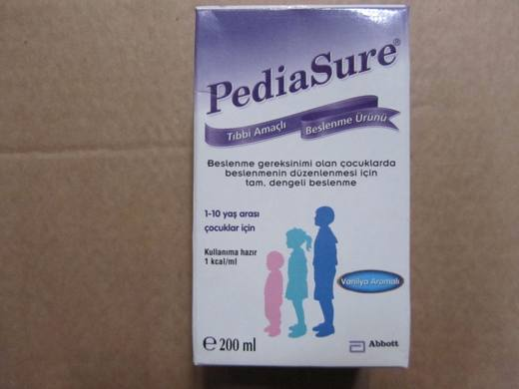 | 2106.90.98.00.19 TR340000120156  Yürürlükte değil · Başlangıç: 05.07.2012 · Bitiş: 05.07.2012  Eşya: ABBOTT PEDIASURE VANİLYA AROMALI 200ml, İÇECEKLERİN VEYA İNSAN GIDASI OLARAK KULLANILMAYA ELVERİŞLİ MÜSTAHZARLARIN YAPIMINDA KULLANILAN KISMEN VEYA TAMAMEN GIDA MADDELERİNDEN OLUŞAN MÜSTAHZARLAR  Gerekçe: GENEL YORUM KURALLARI(1)VE(6)21.06 TARİFE POZİSYONU AÇIKLAMA NOTLARI, 193 SAYI 12.06.2012 TARİHLİ İSTANBUL LABORATUVAR MÜDÜRLÜĞÜ RAPORU

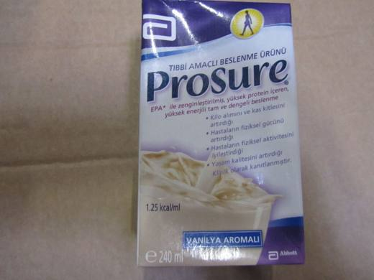 | 2106.90.98.00.19 TR340000120157  Yürürlükte değil · Başlangıç: 05.07.2012 · Bitiş: 05.07.2012  Eşya: ABBOTT PROSURE VANİLYA AROMALI 240ml, İÇECEKLERİN VEYA İNSAN GIDASI OLARAK KULLANILMAYA ELVERİŞLİ MÜSTAHZARLARIN YAPIMINDA KULLANILAN KISMEN VEYA TAMAMEN GIDA MADDELERİNDEN OLUŞAN MÜSTAHZARLAR  Gerekçe: GENEL YORUM KURALLARI(1)VE(6)21.06 TARİFE POZİSYONU AÇIKLAMA NOTLARI, 201 SAYI 12.06.2012 TARİHLİ İSTANBUL LABORATUVAR MÜDÜRLÜĞÜ RAPORU

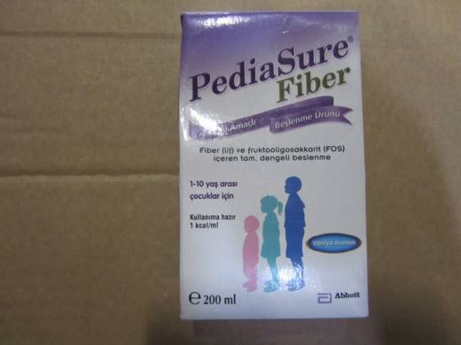 | 2106.90.98.00.19 TR340000120159  Yürürlükte değil · Başlangıç: 05.07.2012 · Bitiş: 05.07.2012  Eşya: ABBOTT PEDIASURE FIBER VANİLYA 200ml, İÇECEKLERİN VEYA İNSAN GIDASI OLARAK KULLANILMAYA ELVERİŞLİ MÜSTAHZARLARIN YAPIMINDA KULLANILAN KISMEN VEYA TAMAMEN GIDA MADDELERİNDEN OLUŞAN MÜSTAHZARLAR  Gerekçe: GENEL YORUM KURALLARI(1)VE(6)21.06 TARİFE POZİSYONU AÇIKLAMA NOTLARI, 190 SAYI 12.06.2012 TARİHLİ İSTANBUL LABORATUVAR MÜDÜRLÜĞÜ RAPORU

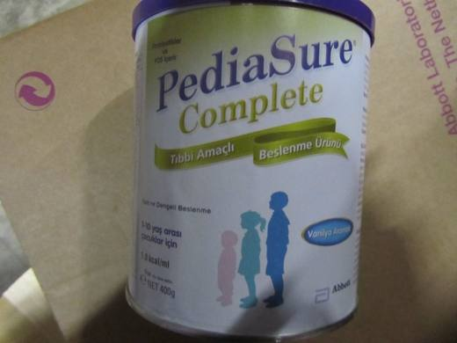 | 2106.90.98.00.19 TR340000120160  Yürürlükte değil · Başlangıç: 05.07.2012 · Bitiş: 05.07.2012  Eşya: ABBOTT PEDIASURE COMPLETE VANİLYA AROMALI 400gr, İÇECEKLERİN VEYA İNSAN GIDASI OLARAK KULLANILMAYA ELVERİŞLİ MÜSTAHZARLARIN YAPIMINDA KULLANILAN KISMEN VEYA TAMAMEN GIDA MADDELERİNDEN OLUŞAN MÜSTAHZARLAR  Gerekçe: GENEL YORUM KURALLARI(1)VE(6)21.06 TARİFE POZİSYONU AÇIKLAMA NOTLARI, 184 SAYI 12.06.2012 TARİHLİ İSTANBUL LABORATUVAR MÜDÜRLÜĞÜ RAPORU

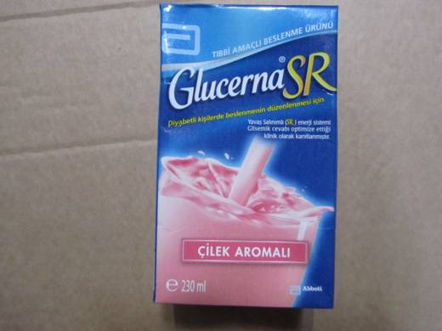 | 2106.90.98.00.19 TR340000120161  Yürürlükte değil · Başlangıç: 05.07.2012 · Bitiş: 05.07.2012  Eşya: ABBOTT GLUCERNA SR ÇİLEK AROMALI 230ml, İÇECEKLERİN VEYA İNSAN GIDASI OLARAK KULLANILMAYA ELVERİŞLİ MÜSTAHZARLARIN YAPIMINDA KULLANILAN KISMEN VEYA TAMAMEN GIDA MADDELERİNDEN OLUŞAN MÜSTAHZARLAR  Gerekçe: GENEL YORUM KURALLARI(1)VE(6)21.06 TARİFE POZİSYONU AÇIKLAMA NOTLARI, 173 SAYI 12.06.2012 TARİHLİ İSTANBUL LABORATUVAR MÜDÜRLÜĞÜ RAPORU

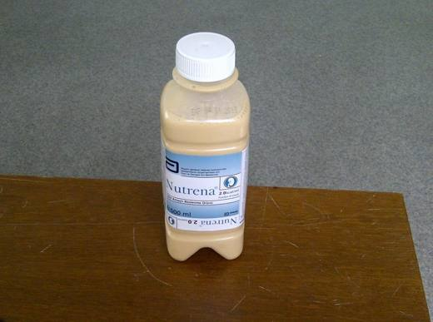 | 2106.90.98.00.19 TR340000120162  Yürürlükte değil · Başlangıç: 05.07.2012 · Bitiş: 05.07.2012  Eşya: ABBOTT (NUTRENA)NEPRO 500ml, İÇECEKLERİN VEYA İNSAN GIDASI OLARAK KULLANILMAYA ELVERİŞLİ MÜSTAHZARLARIN YAPIMINDA KULLANILAN KISMEN VEYA TAMAMEN GIDA MADDELERİNDEN OLUŞAN MÜSTAHZARLAR  Gerekçe: GENEL YORUM KURALLARI(1)VE(6)21.06 TARİFE POZİSYONU AÇIKLAMA NOTLARI, 178 SAYI 12.06.2012 TARİHLİ İSTANBUL LABORATUVAR MÜDÜRLÜĞÜ RAPORU

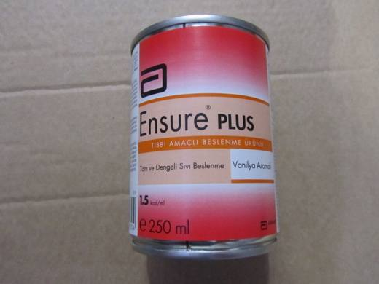 | 2106.90.98.00.19 TR340000120163  Yürürlükte değil · Başlangıç: 05.07.2012 · Bitiş: 05.07.2012  Eşya: ABBOTT ENSURE PLUS 250ml, İÇECEKLERİN VEYA İNSAN GIDASI OLARAK KULLANILMAYA ELVERİŞLİ MÜSTAHZARLARIN YAPIMINDA KULLANILAN KISMEN VEYA TAMAMEN GIDA MADDELERİNDEN OLUŞAN MÜSTAHZARLAR  Gerekçe: GENEL YORUM KURALLARI(1)VE(6)21.06 TARİFE POZİSYONU AÇIKLAMA NOTLARI, 157 SAYI 12.06.2012 TARİHLİ İSTANBUL LABORATUVAR MÜDÜRLÜĞÜ RAPORU

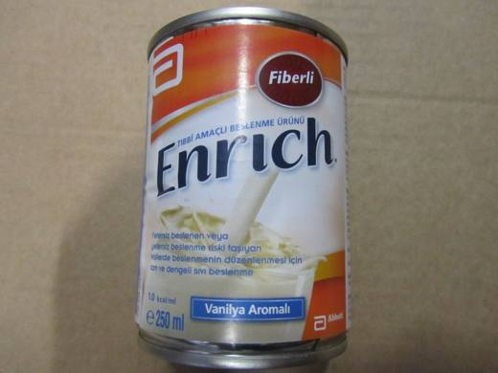 | 2106.90.98.00.19 TR340000120164  Yürürlükte değil · Başlangıç: 05.07.2012 · Bitiş: 05.07.2012  Eşya: ABBOTT ENRICH 250ml, İÇECEKLERİN VEYA İNSAN GIDASI OLARAK KULLANILMAYA ELVERİŞLİ MÜSTAHZARLARIN YAPIMINDA KULLANILAN KISMEN VEYA TAMAMEN GIDA MADDELERİNDEN OLUŞAN MÜSTAHZARLAR  Gerekçe: GENEL YORUM KURALLARI(1)VE(6)21.06 TARİFE POZİSYONU AÇIKLAMA NOTLARI, 156 SAYI 12.06.2012 TARİHLİ İSTANBUL LABORATUVAR MÜDÜRLÜĞÜ RAPORU

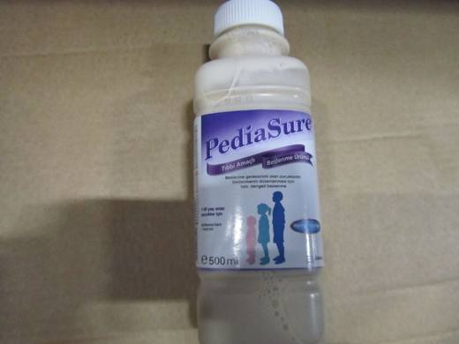 | 2106.90.98.00.19 TR340000120165  Yürürlükte değil · Başlangıç: 05.07.2012 · Bitiş: 05.07.2012  Eşya: ABBOTT PEDIASURE VANİLYA 500ml, İÇECEKLERİN VEYA İNSAN GIDASI OLARAK KULLANILMAYA ELVERİŞLİ MÜSTAHZARLARIN YAPIMINDA KULLANILAN KISMEN VEYA TAMAMEN GIDA MADDELERİNDEN OLUŞAN MÜSTAHZARLAR  Gerekçe: GENEL YORUM KURALLARI(1)VE(6)21.06 TARİFE POZİSYONU AÇIKLAMA NOTLARI, 195 SAYI 12.06.2012 TARİHLİ İSTANBUL LABORATUVAR MÜDÜRLÜĞÜ RAPORU

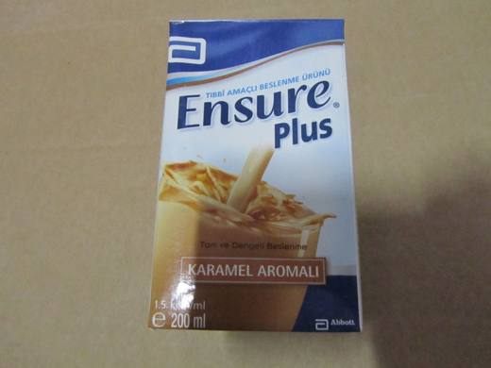 | 2106.90.98.00.19 TR340000120166  Yürürlükte değil · Başlangıç: 05.07.2012 · Bitiş: 05.07.2012  Eşya: ABBOTT ENSURE PLUS KARAMEL AROMALI 200ml, İÇECEKLERİN VEYA İNSAN GIDASI OLARAK KULLANILMAYA ELVERİŞLİ MÜSTAHZARLARIN YAPIMINDA KULLANILAN KISMEN VEYA TAMAMEN GIDA MADDELERİNDEN OLUŞAN MÜSTAHZARLAR  Gerekçe: GENEL YORUM KURALLARI(1)VE(6)21.06 TARİFE POZİSYONU AÇIKLAMA NOTLARI, 160 SAYI 12.06.2012 TARİHLİ İSTANBUL LABORATUVAR MÜDÜRLÜĞÜ RAPORU

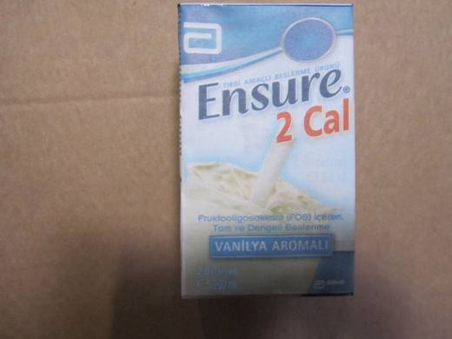 | 2106.90.98.00.19 TR340000120167  Yürürlükte değil · Başlangıç: 05.07.2012 · Bitiş: 05.07.2012  Eşya: ABBOTT ENSURE 2cal TWOCAL VANİLYA AROMALI 200ml, İÇECEKLERİN VEYA İNSAN GIDASI OLARAK KULLANILMAYA ELVERİŞLİ MÜSTAHZARLARIN YAPIMINDA KULLANILAN KISMEN VEYA TAMAMEN GIDA MADDELERİNDEN OLUŞAN MÜSTAHZARLAR  Gerekçe: GENEL YORUM KURALLARI(1)VE(6)21.06 TARİFE POZİSYONU AÇIKLAMA NOTLARI, 167 SAYI 12.06.2012 TARİHLİ İSTANBUL LABORATUVAR MÜDÜRLÜĞÜ RAPORU

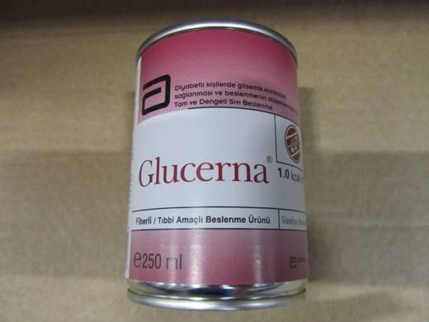 | 2106.90.98.00.19 TR340000120168  Yürürlükte değil · Başlangıç: 05.07.2012 · Bitiş: 05.07.2012  Eşya: ABBOTT GLUCERNA 250ml, İÇECEKLERİN VEYA İNSAN GIDASI OLARAK KULLANILMAYA ELVERİŞLİ MÜSTAHZARLARIN YAPIMINDA KULLANILAN KISMEN VEYA TAMAMEN GIDA MADDELERİNDEN OLUŞAN MÜSTAHZARLAR  Gerekçe: GENEL YORUM KURALLARI(1)VE(6)21.06 TARİFE POZİSYONU AÇIKLAMA NOTLARI, 172 SAYI 12.06.2012 TARİHLİ İSTANBUL LABORATUVAR MÜDÜRLÜĞÜ RAPORU

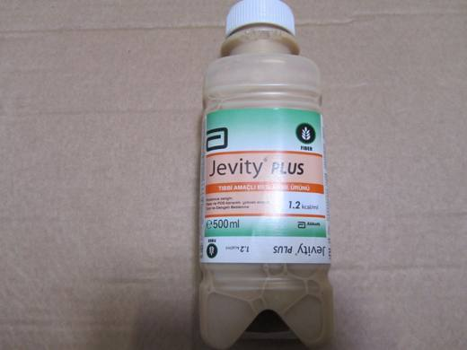 | 2106.90.98.00.19 TR340000120169  Yürürlükte değil · Başlangıç: 05.07.2012 · Bitiş: 05.07.2012  Eşya: ABBOTT JEVITY PLUS 500ml, İÇECEKLERİN VEYA İNSAN GIDASI OLARAK KULLANILMAYA ELVERİŞLİ MÜSTAHZARLARIN YAPIMINDA KULLANILAN KISMEN VEYA TAMAMEN GIDA MADDELERİNDEN OLUŞAN MÜSTAHZARLAR  Gerekçe: GENEL YORUM KURALLARI(1)VE(6)21.06 TARİFE POZİSYONU AÇIKLAMA NOTLARI, 175 SAYI 12.06.2012 TARİHLİ İSTANBUL LABORATUVAR MÜDÜRLÜĞÜ RAPORU

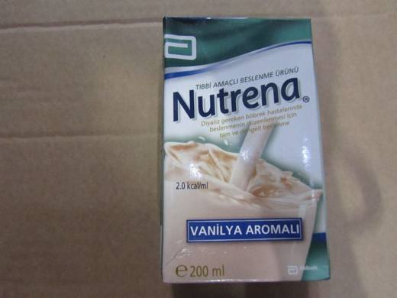 | 2106.90.98.00.19 TR340000120170  Yürürlükte değil · Başlangıç: 05.07.2012 · Bitiş: 05.07.2012  Eşya: ABBOTT NUTRENA (NEPRO)VANİLYA 200ml, İÇECEKLERİN VEYA İNSAN GIDASI OLARAK KULLANILMAYA ELVERİŞLİ MÜSTAHZARLARIN YAPIMINDA KULLANILAN KISMEN VEYA TAMAMEN GIDA MADDELERİNDEN OLUŞAN MÜSTAHZARLAR  Gerekçe: GENEL YORUM KURALLARI(1)VE(6)21.06 TARİFE POZİSYONU AÇIKLAMA NOTLARI, 179 SAYI 12.06.2012 TARİHLİ İSTANBUL LABORATUVAR MÜDÜRLÜĞÜ RAPORU

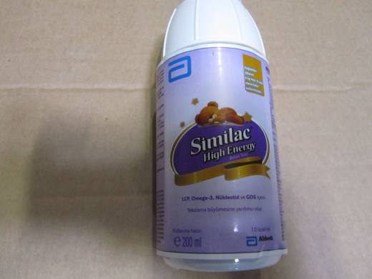 | 2106.90.98.00.19 TR340000120171  Yürürlükte değil · Başlangıç: 05.07.2012 · Bitiş: 05.07.2012  Eşya: ABBOTT SIMILAC HIGH ENERGY RFT 200ml, İÇECEKLERİN VEYA İNSAN GIDASI OLARAK KULLANILMAYA ELVERİŞLİ MÜSTAHZARLARIN YAPIMINDA KULLANILAN KISMEN VEYA TAMAMEN GIDA MADDELERİNDEN OLUŞAN MÜSTAHZARLAR  Gerekçe: GENEL YORUM KURALLARI(1)VE(6)21.06 TARİFE POZİSYONU AÇIKLAMA NOTLARI, 177 SAYI 12.06.2012 TARİHLİ İSTANBUL LABORATUVAR MÜDÜRLÜĞÜ RAPORU

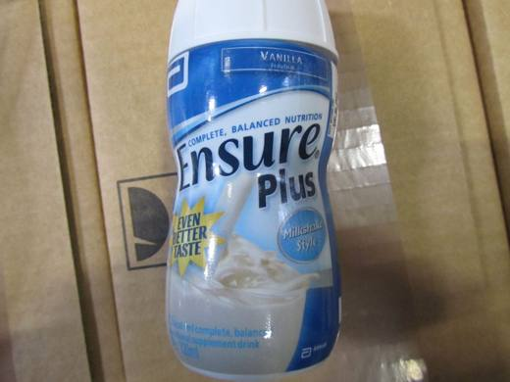 | 2106.90.98.00.19 TR340000120172  Yürürlükte değil · Başlangıç: 05.07.2012 · Bitiş: 05.07.2012  Eşya: ABBOTT ENSURE PLUS(NG)VANİLYA AROMALI 220ml, İÇECEKLERİN VEYA İNSAN GIDASI OLARAK KULLANILMAYA ELVERİŞLİ MÜSTAHZARLARIN YAPIMINDA KULLANILAN KISMEN VEYA TAMAMEN GIDA MADDELERİNDEN OLUŞAN MÜSTAHZARLAR  Gerekçe: GENEL YORUM KURALLARI(1)VE(6)21.06 TARİFE POZİSYONU AÇIKLAMA NOTLARI, 168 SAYI 12.06.2012 TARİHLİ İSTANBUL LABORATUVAR MÜDÜRLÜĞÜ RAPORU

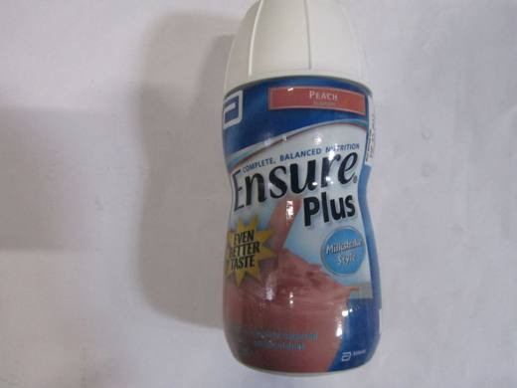 | 2106.90.98.00.19 TR340000120173  Yürürlükte değil · Başlangıç: 05.07.2012 · Bitiş: 05.07.2012  Eşya: ABBOTT ENSURE PLUS(NG)ŞEFTALİ AROMALI 220ml, İÇECEKLERİN VEYA İNSAN GIDASI OLARAK KULLANILMAYA ELVERİŞLİ MÜSTAHZARLARIN YAPIMINDA KULLANILAN KISMEN VEYA TAMAMEN GIDA MADDELERİNDEN OLUŞAN MÜSTAHZARLAR  Gerekçe: GENEL YORUM KURALLARI(1)VE(6)21.06 TARİFE POZİSYONU AÇIKLAMA NOTLARI, 169 SAYI 12.06.2012 TARİHLİ İSTANBUL LABORATUVAR MÜDÜRLÜĞÜ RAPORU

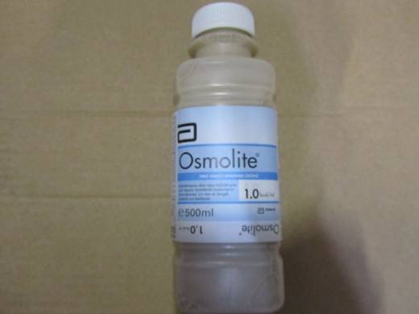 | 2106.90.98.00.19 TR340000120174  Yürürlükte değil · Başlangıç: 05.07.2012 · Bitiş: 04.07.2018  Eşya: ABBOTT OSMOLITE 500ml RTH FSMP, İÇECEKLERİN VEYA İNSAN GIDASI OLARAK KULLANILMAYA ELVERİŞLİ MÜSTAHZARLARIN YAPIMINDA KULLANILAN KISMEN VEYA TAMAMEN GIDA MADDELERİNDEN OLUŞAN MÜSTAHZARLAR  Gerekçe: GENEL YORUM KURALLARI(1)VE(6)21.06 TARİFE POZİSYONU AÇIKLAMA NOTLARI, 181 SAYI 12.06.2012 TARİHLİ İSTANBUL LABORATUVAR MÜDÜRLÜĞÜ RAPORU

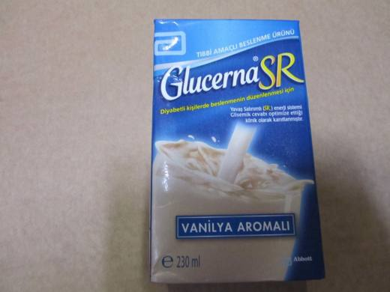 | 2106.90.98.00.19 TR340000120175  Yürürlükte değil · Başlangıç: 05.07.2012 · Bitiş: 05.07.2012  Eşya: ABBOTT GLUCERNA SR VANİLYA AROMALI 230ml, İÇECEKLERİN VEYA İNSAN GIDASI OLARAK KULLANILMAYA ELVERİŞLİ MÜSTAHZARLARIN YAPIMINDA KULLANILAN KISMEN VEYA TAMAMEN GIDA MADDELERİNDEN OLUŞAN MÜSTAHZARLAR  Gerekçe: GENEL YORUM KURALLARI(1)VE(6)21.06 TARİFE POZİSYONU AÇIKLAMA NOTLARI, 171 SAYI 12.06.2012 TARİHLİ İSTANBUL LABORATUVAR MÜDÜRLÜĞÜ RAPORU

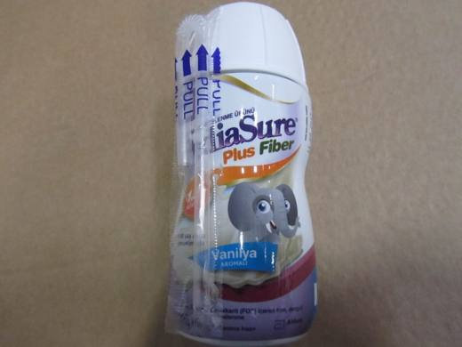 | 2106.90.98.00.19 TR340000120176  Yürürlükte değil · Başlangıç: 05.07.2012 · Bitiş: 05.07.2012  Eşya: ABBOTT PEDIASURE PLUS FIBER VANİLYA 220ml, İÇECEKLERİN VEYA İNSAN GIDASI OLARAK KULLANILMAYA ELVERİŞLİ MÜSTAHZARLARIN YAPIMINDA KULLANILAN KISMEN VEYA TAMAMEN GIDA MADDELERİNDEN OLUŞAN MÜSTAHZARLAR  Gerekçe: GENEL YORUM KURALLARI(1)VE(6)21.06 TARİFE POZİSYONU AÇIKLAMA NOTLARI, 185 SAYI 12.06.2012 TARİHLİ İSTANBUL LABORATUVAR MÜDÜRLÜĞÜ RAPORU

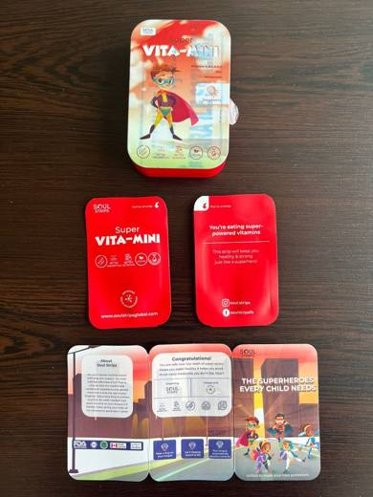 | 2106.90.98.00.19 TR340000230107  Yürürlükte · Başlangıç: 19.07.2023  Eşya: SOUL STRIPS-SUPER VITAMINI MARKA AMBALAJI ÜZERİNDE ’’VİTAMİNS A,B,C,D,E,K, ZİNC, MANGANESE’’ İBARELERİ BULUNAN, %32,9 NİŞASTA/GLİKOZ İÇEREN, AĞIZDA ERİYEN BİTKİSEL ESASLI TAKVİYE EDİCİ GIDA CİNSİ EŞYA.  Gerekçe: GÜMRÜK TARİFE CETVELİ İZAHNAMESİ 21.06 TARİFE POZİSYONU AÇIKLAMA NOTLARI, GENEL YORUM KURALLARI 1 VE 6, İSTANBUL LABORATUVAR MÜDÜRLÜĞÜNCE TANZİM EDİLMİŞ 3423BTB0411/22.03.2023 SAYI TARİHLİ ANALİZ RAPORU

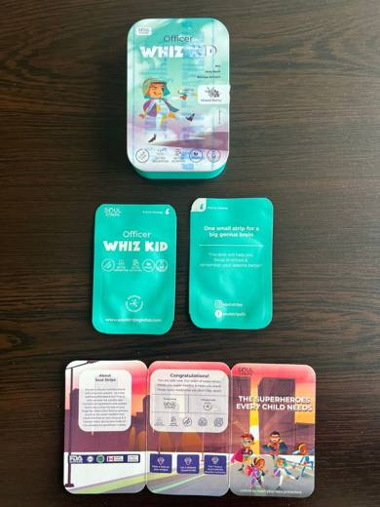 | 2106.90.98.00.19 TR340000230109  Yürürlükte · Başlangıç: 19.07.2023  Eşya: OUL STRIPS- OFFICER WHIZ KID MARKA, AMBALAJ ÜZERİNDE “B12, HOLY BASİL, BACOPA EXTRACT” İBARELERİ BULUNAN ANALİZ RAPORUNDA %29,7 NİŞASTA/GLİKOZ İÇEREN, AĞIZDA ERİYEN VE ORAL STRİP BİTKİSEL ESASLI TAKVİYE EDİCİ GIDA CİNSİ EŞYA  Gerekçe: GÜMRÜK TARİFE CETVELİ İZAHNAMESİ 21.06 TARİFE POZİSYONU AÇIKLAMA NOTLARI, GENEL YORUM KURALLARI 1 VE 6, İSTANBUL LABORATUVAR MÜDÜRLÜĞÜNCE TANZİM EDİLMİŞ 3423BTB0408/22.03.2023 SAYI TARİHLİ ANALİZ RAPORU

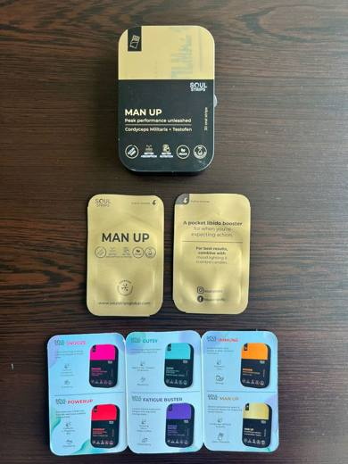 | 2106.90.98.00.19 TR340000230111  Yürürlükte · Başlangıç: 19.07.2023  Eşya: SOUL STRIPS- MAN UP MARKA, AMBALAJ ÜZERİNDE “CORDYCEPS MİLİTARİS+TESTOFEN” İBARELERİ BULUNAN %27,2 NİŞASTA/GLİKOZ İÇEREN, AĞIZDA ERİYEN ORAL STRİP BİTKİSEL ESASLI TAKVİYE EDİCİ GIDA CİNSİ EŞYA.  Gerekçe: İSTANBUL LABORATUVAR MÜDÜRLÜĞÜNCE TANZİM EDİLMİŞ 3423BTB0400/22.03.2023 SAYI TARİHLİ ANALİZ RAPORU, GÜMRÜK TARİFE CETVELİ İZAHNAMESİ 21.06 TARİFE POZİSYONU AÇIKLAMA NOTLARI, GENEL YORUM KURALLARI 1 VE 6

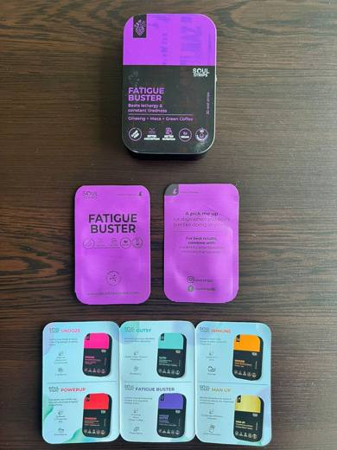 | 2106.90.98.00.19 TR340000230112  Yürürlükte · Başlangıç: 19.07.2023  Eşya: SOUL STRIPS-FATIGUE BUSTER MARKA, AMBALAJ ÜZERİNDE “GİNSENG+MACA+GREEN COFFEE” İBARELERİ BULUNAN %28,7 NİŞASTA/GLİKOZ İÇEREN, AĞIZDA ERİYEN VE ORAL STRİP BİTKİSEL ESASLI TAKVİYE EDİCİ GIDA CİNSİ EŞYA  Gerekçe: GÜMRÜK TARİFE CETVELİ İZAHNAMESİ 21.06 TARİFE POZİSYONU AÇIKLAMA NOTLARI, GENEL YORUM KURALLARI 1 VE 6, İSTANBUL LABORATUVAR MÜDÜRLÜĞÜNCE TANZİM EDİLMİŞ 3423BTB0409/22.03.2023 SAYI TARİHLİ ANALİZ RAPORU

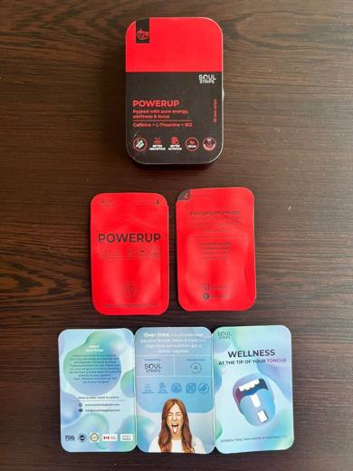 | 2106.90.98.00.19 TR340000230119  Yürürlükte · Başlangıç: 19.07.2023  Eşya: SOUL STRIPS- POWERUP MARKA, AMBALAJ ÜZERİNDE “CAFFEİNE+L-THEANİNE+B12” İBARELERİ BULUNAN ANALİZ RAPORUNDA %27,7 NİŞASTA/GLİKOZ İÇEREN, AĞIZDA ERİYEN VE ORAL STRİP BİTKİSEL ESASLI TAKVİYE EDİCİ GIDA CİNSİ EŞYA  Gerekçe: GÜMRÜK TARİFE CETVELİ İZAHNAMESİ 21.06 TARİFE POZİSYONU AÇIKLAMA NOTLARI, GENEL YORUM KURALLARI 1 VE 6, İSTANBUL LABORATUVAR MÜDÜRLÜĞÜNCE TANZİM EDİLMİŞ 3423BTB0414/22.03.2023 SAYI TARİHLİ ANALİZ RAPORU

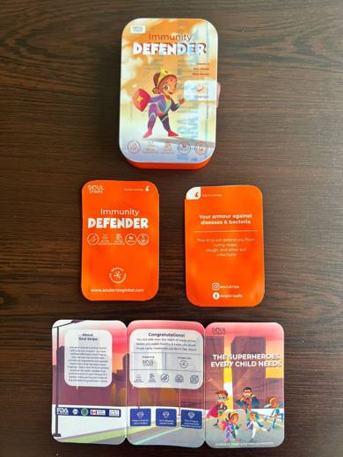 | 2106.90.98.00.19 TR340000230120  Yürürlükte · Başlangıç: 19.07.2023  Eşya: SOUL STRIPS-IMMUNİTY DEFENDER MARKA, AMBALAJ ÜZERİNDE “VİTAMİNC, ZİNC CİTRATE, BETA GLUCAN” İBARELERİ BULUNAN %29,6 NİŞASTA/GLİKOZ İÇEREN, AĞIZDA ERİYEN VE ORAL STRİP BİTKİSEL ESASLI TAKVİYE EDİCİ GIDA CİNSİ EŞYA.  Gerekçe: GÜMRÜK TARİFE CETVELİ İZAHNAMESİ 21.06 TARİFE POZİSYONU AÇIKLAMA NOTLARI, GENEL YORUM KURALLARI 1 VE 6, İSTANBUL LABORATUVAR MÜDÜRLÜĞÜNCE TANZİM EDİLMİŞ 3423BTB0407/22.03.2023 SAYI TARİHLİ ANALİZ RAPORU

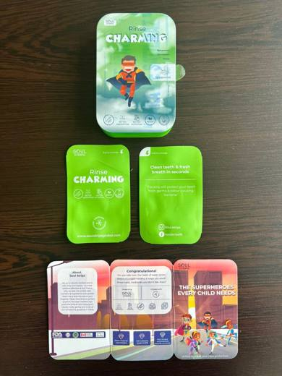 | 2106.90.98.00.19 TR340000230121  Yürürlükte · Başlangıç: 19.07.2023  Eşya: SOUL STRIPS- RİNSE CHARMİNG MARKA, AMBALAJ ÜZERİNDE “SPEARMİNT, CİNNAMON, CLOVE” İBARELERİ BULUNAN ANALİZ RAPORUNDA %NİŞASTA/GLİKOZ 26,7 İÇEREN, AĞIZDA ERİYEN VE ORAL STRİP BİTKİSEL ESASLI TAKVİYE EDİCİ GIDA CİNSİ EŞYA  Gerekçe: GÜMRÜK TARİFE CETVELİ İZAHNAMESİ 21.06 TARİFE POZİSYONU AÇIKLAMA NOTLARI, GENEL YORUM KURALLARI 1 VE 6, İSTANBUL LABORATUVAR MÜDÜRLÜĞÜNCE TANZİM EDİLMİŞ 3423BTB0415 /22.03.2023 SAYI TARİHLİ ANALİZ RAPORU

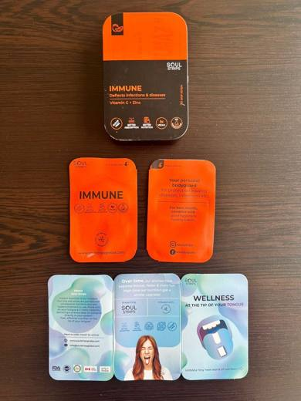 | 2106.90.98.00.19 TR340000230122  Yürürlükte · Başlangıç: 19.07.2023  Eşya: SOUL STRIPS-IMMUNE MARKA, AMBALAJ ÜZERİNDE “VİTAMİNC, ZİNC” İBARELERİ BULUNAN %31,4 NİŞASTA/GLİKOZ İÇEREN, AĞIZDA ERİYEN VE ORAL STRİP BİTKİSEL ESASLI TAKVİYE EDİCİ GIDA CİNSİ EŞYA.  Gerekçe: İSTANBUL LABORATUVAR MÜDÜRLÜĞÜNCE TANZİM EDİLMİŞ 3423BTB0402/22.03.2023 SAYI TARİHLİ ANALİZ RAPORU, GÜMRÜK TARİFE CETVELİ İZAHNAMESİ 21.06 TARİFE POZİSYONU AÇIKLAMA NOTLARI, GENEL YORUM KURALLARI 1 VE 6.

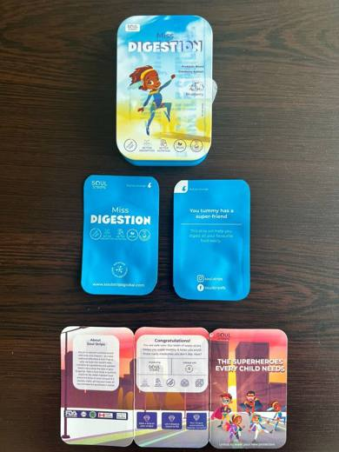 | 2106.90.98.00.19 TR340000230124  Yürürlükte · Başlangıç: 19.07.2023  Eşya: SOUL STRIPS-MİSS DIGESTION MARKA, AMBALAJI ÜZERİNDE ‘’PROBİOTİC BLEND, CRANBERRY EXTRACT’’İBARELERİ BULUNAN, %27,6 NİŞASTA/GLİKOZ İÇEREN, AĞIZDA ERİYEN BİTKİSEL ESASLI TAKVİYE EDİCİ GIDA CİNSİ EŞYA.  Gerekçe: GÜMRÜK TARİFE CETVELİ İZAHNAMESİ 21.06 TARİFE POZİSYONU AÇIKLAMA NOTLARI, GENEL YORUM KURALLARI 1 VE 6, İSTANBUL LABORATUVAR MÜDÜRLÜĞÜNCE TANZİM EDİLMİŞ 3423BTB0413 /22.03.2023 SAYI TARİHLİ ANALİZ RAPORU

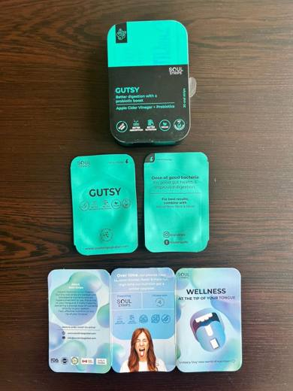 | 2106.90.98.00.19 TR340000230125  Yürürlükte · Başlangıç: 19.07.2023  Eşya: SOUL STRIPS- GUTSY MARKA, AMBALAJ ÜZERİNDE “PROBİOTİC” İBARELERİ BULUNAN %37,4 NİŞASTA/GLİKOZ İÇEREN, AĞIZDA ERİYEN VE ORAL STRİP BİTKİSEL ESASLI TAKVİYE EDİCİ GIDA CİNSİ EŞYA  Gerekçe: İSTANBUL LABORATUVAR MÜDÜRLÜĞÜNCE TANZİM EDİLMİŞ 3423BTB0412/22.03.2023 SAYI TARİHLİ ANALİZ RAPORU, GÜMRÜK TARİFE CETVELİ İZAHNAMESİ 21.06 TARİFE POZİSYONU AÇIKLAMA NOTLARI, GENEL YORUM KURALLARI 1 VE 6.

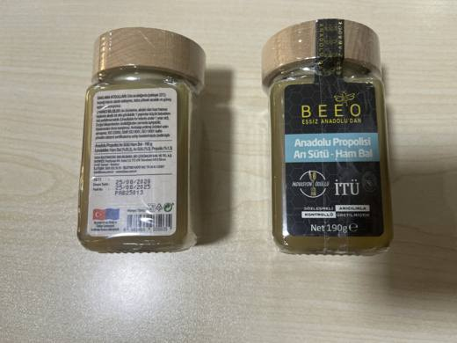 | 2106.90.98.00.19 TR340000250201  Yürürlükte · Başlangıç: 28.11.2025  Eşya: ANALİZ RAPORUNA GÖRE %70,8 SAKKAROZ/İNVERT ŞEKER/İZOGLİKOZ İÇEREN, BEE&YOU MARKA ANADOLU PROPOLİS ARI SÜTÜ HAM BAL TİCARİ TANIMIYLA PAZARLANAN EŞYA  Gerekçe: Genel Yorum Kurallarının 1 ve 6’ncı maddeleri, Gümrük Tarife Cetveli İzahnamesinin 04.09 ve 21.06 Tarife Pozisyonu Açıklama Notları, İstanbul Laboratuvar Müdürlüğü tarafından tanzim edilen 10.11.2025/3425BTB3052 tarih/sayılı Analiz Raporu

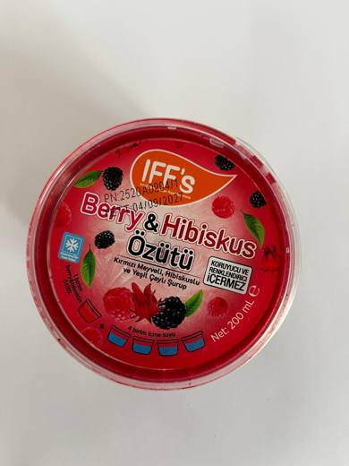 | 2106.90.98.00.19 TR340000260046  Yürürlükte · Başlangıç: 30.03.2026  Eşya: ANALİZ RAPORUNA GÖRE %54,9 SAKKAROZ/İNVERT ŞEKER/İZOGLİKOZ İÇEREN, IFF’S MARKA DONDURULMUŞ KIRMIZI MEYVELİ HİBİSKUSLU VE YEŞİL ÇAYLI ÖZÜT TİCARİ TANIMIYLA PAZARLANAN EŞYA  Gerekçe: Genel Yorum Kurallarının 1 ve 6’ncı maddeleri, Gümrük Tarife Cetveli İzahnamesinin 21.06 Tarife Pozisyonu Açıklama Notları, İstanbul Laboratuvar Müdürlüğü tarafından tanzim edilen 03.03.2026/3426BTB3061 tarih/sayılı Analiz Raporu

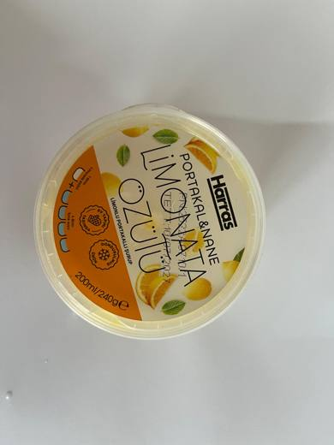 | 2106.90.98.00.19 TR340000260047  Yürürlükte · Başlangıç: 30.03.2026  Eşya: ANALİZ RAPORUNA GÖRE % 45,9 SAKKAROZ/İNVERT ŞEKER/İZOGLİKOZ İÇEREN, HARRAS MARKA DONDURULMUŞ PORTAKAL, NANE, LİMONATA ÖZÜTÜ TİCARİ TANIMIYLA PAZARLANAN EŞYA  Gerekçe: Genel Yorum Kurallarının 1 ve 6’ncı maddeleri, Gümrük Tarife Cetveli İzahnamesinin 21.06 Tarife Pozisyonu Açıklama Notları, İstanbul Laboratuvar Müdürlüğü tarafından tanzim edilen 03.03.2026/3426BTB3060 tarih/sayılı Analiz Raporu

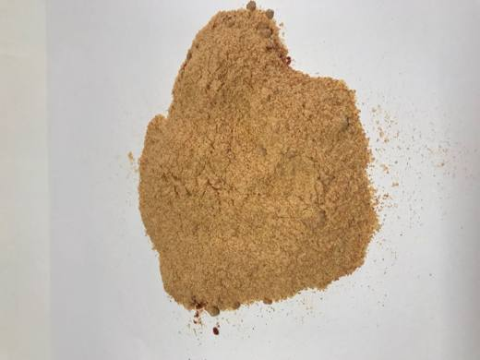 | 2106.90.98.00.19 TR350000180019  Yürürlükte değil · Başlangıç: 29.05.2018 · Bitiş: 28.05.2024  Eşya: HİDROKOLOİD PREPATİ İÇİN JELLEŞTİRİCİ KARIŞIM OLAN ÜRÜNÜMÜZ BİBER TOZU,SODYUM ALJİNAT VE GUAR GAM'DAN MÜTEŞEKKİLDİR VE KIVAM VERİCİDİR.EŞYA 10,5 KG'LIK ŞEFFEF NAYLON TORBALARDA AMBALAJLANMIŞTIR.  Gerekçe: 3518BTB0110 sayılı 24.05.2018 tarihli İzmir Laboratuvar Müdürlüğünden alınan analiz raporu sonucu ve BTB talebinde bulunulan eşyanın tarife yorumu ile ilgili Genel Yorum Kurallarının (1) ve (6) maddelerine istinaden;

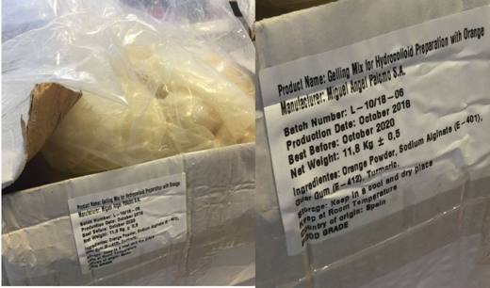 | 2106.90.98.00.19 TR350000190045  Yürürlükte değil · Başlangıç: 17.04.2019 · Bitiş: 16.04.2025  Eşya: HİDROKOLLOID HAZIRLAMA İÇİN JELLEŞTİRİCİ KARIŞIM PORTAKALLI OLAN ÜRÜNÜMÜZ PORTAKAL, SODYUM ALGİNAT VE GUAR ZAMKI, ZERDEÇAL MÜTEŞEKKİLDİR. EŞYA 11,80 KG LIK TORBALAR HALİNDE ÜZERİ ETİKETLİ OLARK SEVK EDİLMEKTEDİR. AYRICA TORBALARIN TOPLU KONULDUĞU KOLİ ÜZERİNDE DE ETİKET BULUNMAKTADIR.  Gerekçe: İZMİR LABORATUVAR MÜDÜRLÜĞÜNÜN 11.04.2019 TARİH VE 3519BTB0116 SAYILI ANALİZ RAPORUNA İSTİNADEN 210690980019 GTİP'İNDE SINIFLANDIRILMASINA HEYET MARİFETİYLE KARAR VERİLMİŞTİR.

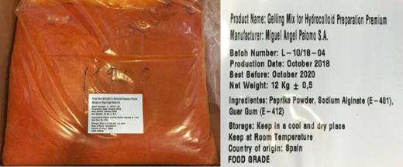 | 2106.90.98.00.19 TR350000190046  Yürürlükte değil · Başlangıç: 17.04.2019 · Bitiş: 16.04.2025  Eşya: HİDROKOLLOID HAZIRLAMA İÇİN JELLEŞTİRİCİ KARIŞIM PREMIUM (YÜKSEK KALİTE) OLAN ÜRÜNÜMÜZ TOZ PAPRİKA, SODYUM ALGİNAT VE GUAR ZAMKI’NDAN MÜTEŞEKKİLDİR. EŞYA 12 KG LIK TORBALAR HALİNDE ÜZERİ ETİKETLİ OLARK SEVK EDİLMEKTEDİR. AYRICA TORBALARIN TOPLU KONULDUĞU KOLİ ÜZERİNDE DE ETİKET BULUNMAKTADIR.  Gerekçe: İZMİR LABORATUVAR MÜDÜRLÜĞÜNÜN 11.04.2019 TARİH VE 3519BTB0114 SAYILI ANALİZ RAPORUNA İSTİNADEN 210690980019 GTİP'İNDE SINIFLANDIRILMASINA HEYET MARİFETİYLE KARAR VERİLMİŞTİR.

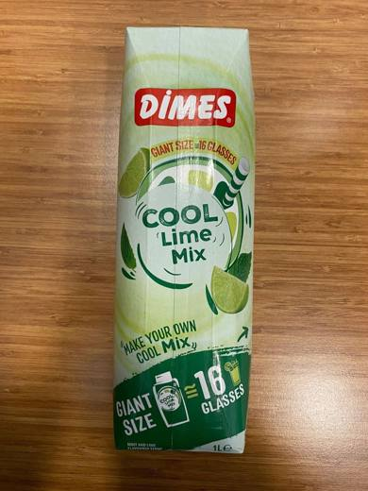 | 2106.90.98.00.19 TR350000240026  Yürürlükte · Başlangıç: 24.04.2024  Eşya: Dimes Cool Lime Mix Prizma 1 Lt.  Gerekçe: Türk Gümrük Tarife Cetveli İzahnamesi’nin 2106 tarife pozisyonu açıklama notları, İzmir Laboratuvar Müdürlüğünün 04.04.2024 tarihli 3524BTB0113 sayılı Analiz Raporu ve Tarife Yorumuna İlişkin Genel Kurallar 1,6

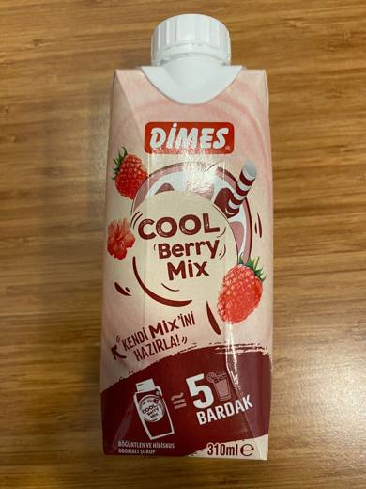 | 2106.90.98.00.19 TR350000240027  Yürürlükte · Başlangıç: 24.04.2024  Eşya: Dimes Cool Berry Mix Prizma 310 Ml.  Gerekçe: Türk Gümrük Tarife Cetveli İzahnamesi’nin 2106 tarife pozisyonu açıklama notları, İzmir Laboratuvar Müdürlüğünün 04.04.2024 tarihli 3524BTB0114 sayılı Analiz Raporu ve Tarife Yorumuna İlişkin Genel Kurallar 1,6

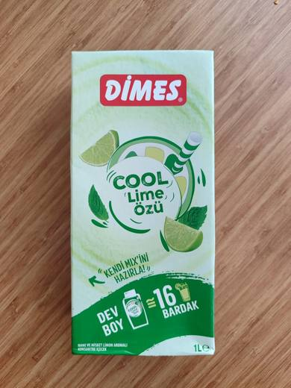 | 2106.90.98.00.19 TR350000240046  Yürürlükte · Başlangıç: 31.05.2024  Eşya: Dimes Cool Lime Özü 1 Lt.  Gerekçe: Türk Gümrük Tarife Cetveli İzahnamesi’nin 2106 tarife pozisyonu açıklama notları, İzmir Laboratuvar Müdürlüğünün 28.05.2024 tarihli 3524BTB0173 sayılı Analiz Raporu ve Tarife Yorumuna İlişkin Genel Kurallar 1,6

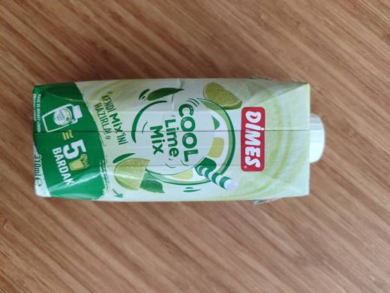 | 2106.90.98.00.19 TR350000240047  Yürürlükte · Başlangıç: 31.05.2024  Eşya: Dimes Cool Lime Mix Prizma 310 Ml.  Gerekçe: Türk Gümrük Tarife Cetveli İzahnamesi’nin 2106 tarife pozisyonu açıklama notları, İzmir Laboratuvar Müdürlüğünün 28.05.2024 tarihli 3524BTB0170 sayılı Analiz Raporu ve Tarife Yorumuna İlişkin Genel Kurallar 1,6

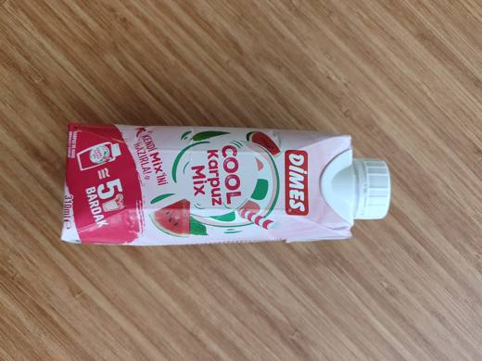 | 2106.90.98.00.19 TR350000240048  Yürürlükte · Başlangıç: 31.05.2024  Eşya: Dimes Cool Karpuz Mix Prizma 310 Ml.  Gerekçe: Türk Gümrük Tarife Cetveli İzahnamesi’nin 2106 tarife pozisyonu açıklama notları, İzmir Laboratuvar Müdürlüğünün 28.05.2024 tarihli 3524BTB0169 sayılı Analiz Raporu ve Tarife Yorumuna İlişkin Genel Kurallar 1,6

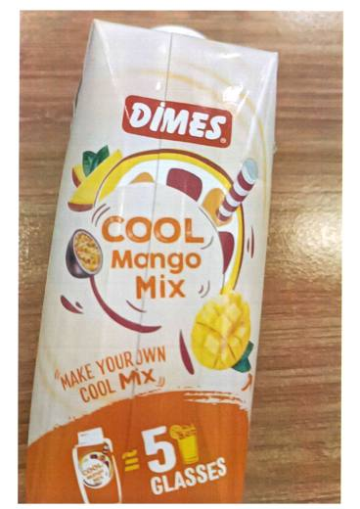 | 2106.90.98.00.19 TR350000240054  Yürürlükte · Başlangıç: 29.07.2024  Eşya: DİMES COOL MANGO MİX PRİZMA 310 ML  Gerekçe: Türk Gümrük Tarife Cetveli İzahnamesi’nin 2106 tarife pozisyonu açıklama notları, İzmir Laboratuvar Müdürlüğünün 17.07.2024 tarihli 3524BTB0249 sayılı Analiz Raporu ve Tarife Yorumuna İlişkin Genel Kurallar 1,6

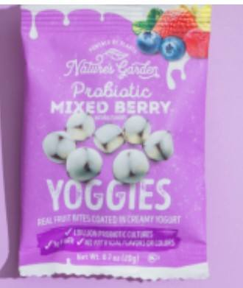 | 2106.90.98.00.19 TR350000250004  Yürürlükte · Başlangıç: 07.03.2025  Eşya: Natures Garden Yoggies Mixed Berry Probiyotikli Atıştırmalık.  Gerekçe: Türk Gümrük Tarife Cetveli İzahnamesi’nin 2106 tarife pozisyonu açıklama notları, İzmir Laboratuvar Müdürlüğünün 26.02.2025 tarihli 3525BTB00037 sayılı Analiz Raporu ve Tarife Yorumuna İlişkin Genel Kurallar 1,6

 | 2106.90.98.00.19 TR350000250005  Yürürlükte · Başlangıç: 07.03.2025  Eşya: Natures Garden Yoggies Lemonberry Probiyotikli Atıştırmalık.  Gerekçe: Türk Gümrük Tarife Cetveli İzahnamesi’nin 2106 tarife pozisyonu açıklama notları, İzmir Laboratuvar Müdürlüğünün 26.02.2025 tarihli 3525BTB00035 sayılı Analiz Raporu ve Tarife Yorumuna İlişkin Genel Kurallar 1,6

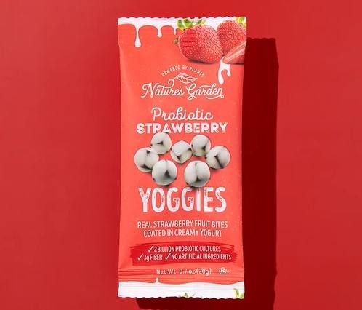 | 2106.90.98.00.19 TR350000250006  Yürürlükte · Başlangıç: 07.03.2025  Eşya: Natures Garden Yoggies Strawberry Probiyotikli Atıştırmalık.  Gerekçe: Türk Gümrük Tarife Cetveli İzahnamesi’nin 2106 tarife pozisyonu açıklama notları, İzmir Laboratuvar Müdürlüğünün 26.02.2025 tarihli 3525BTB0038 sayılı Analiz Raporu ve Tarife Yorumuna İlişkin Genel Kurallar 1,6

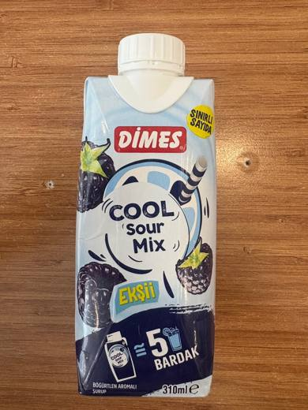 | 2106.90.98.00.19 TR350000250083  Yürürlükte · Başlangıç: 11.09.2025  Eşya: Dimes marka "Cool Sour Prism 310 ml Böğürtlen Aromalı Şurup''  Gerekçe: “ Türk Gümrük Tarife Cetveli İzahnamesi’nin 2106 tarife pozisyonu açıklama notları, İzmir Laboratuvar Müdürlüğünün 04.09.2025 tarihli 3525BTB0520 sayılı Analiz Raporu ve Tarife Yorumuna İlişkin Genel Kurallar 1,6 ”

